문서번호 : PPD-STD-01

제정일자 : 2021.XX.XX

개정일자 : 2021.XX.XX

자율주행 성능입증장치

소프트웨어통합시험절차서

(Software Test Description)

(Ver 0.1)

|  |  |
| --- | --- |
| |  | | --- | |  |   2021.XX.XX |

국방과학연구소

|  |
| --- |
| 경 고  본 책자를 취급함에 있어 다음사항을 유의하시기 바랍니다.   * 목적 이외의 불필요한 제공을 금함 * 발행권자의 승인 없이 복제, 복사 및 인용을 금함   작성자: KCEI 신 현 욱 일 자: 2021.XX.XX  검토자: 국방과학연구소 일 자: 2021.XX.XX  승인자: 국방과학연구소 일 자: 2021.XX.XX |

|  |
| --- |
| 이쪽은 공란임 |

**계약요구자료목록**

| 번호 | 표준 산출물 | 작성 대상 |
| --- | --- | --- |
| 1 | 체계요구사항명세서(SSRS) |  |
| 2 | 소프트웨어개발계획서(SDP) |  |
| 3 | 체계설계기술서(SSDD) |  |
| 4 | 소프트웨어요구사항명세서(SRS) | O |
| 5 | 인터페이스통제문서(ICD) |  |
| 6 | 소프트웨어설계기술서(SDD) | O |
| 7 | 인터페이스설계기술서(IDD) |  |
| 8 | 데이터베이스설계기술서(DBDD) |  |
| 9 | 소프트웨어통합시험계획서(STP) | O |
| 10 | 소프트웨어시험절차서(STD) | O |
| 11 | 소프트웨어시험결과서(STR) | O |
| 12 | 사용자지침서(SUM) |  |
| 13 | 체계운영자지침서(SCOM) |  |
| 14 | 소프트웨어버전기술서(SVD) |  |
| 15 | 소프트웨어산출물명세서(SPS) |  |
| 16 | 소프트웨어설치계획서(SIP) |  |
| 17 | 소프트웨어전이계획서(STrP) |  |
| 18 | 펌웨어설치절차서(FIG) |  |
| 19 | 소프트웨어목록명세서(SCS) |  |
| 20 | 운용시험평가지원계획서 |  |
| 21 | 운용시험평가지원결과서 |  |
| 22 | 소프트웨어설치결과서 |  |
| 23 | 컴퓨터운영매뉴얼(COM) |  |
| 24 | 컴퓨터프로그래밍매뉴얼(CPM) |  |
| 25 | 국방 아키텍처 산출물 |  |
| 26 | CBD 산출물 |  |

제⋅개정 이력서

|  |  |  |  |
| --- | --- | --- | --- |
| 제⋅개정일자 | 버전번호 | 개정내용 | 관련근거 |
| 2021.XX.XX | v1.0 | 🞅 최초 작성 |  |
|  |  |  |  |
|  |  |  |  |
|  |  |  |  |
|  |  |  |  |
|  |  |  |  |

목 차

1. 개 요 11

1.1 적용범위 11

1.2 체계개요 11

1.2.1 체계 개발 경위 13

1.2.2 관련기관 14

1.2.3 운용 사이트 14

1.3 문서개요 14

1.3.1 문서목적 14

1.3.2 문서 내용의 요약 15

1.3.3 보안 및 주의사항 15

1.3.4 시험계획서 식별자 16

1.3.4.1 식별자 부여 규칙 16

1.3.4.1.1 식별자 부여 시 기능구분 17

2. 관련문서 18

2.1 정부 문서 18

2.2 비정부 문서 19

3. 소프트웨어 통합 계획 21

3.1 시험명 21

3.2 시험 목적 21

3.3 시험 범위 21

3.4 시험 장소 21

3.5 시험 일정 21

3.6 시험 조직 21

3.7 시험 방법 21

4. 시험 준비사항 22

4.1 하드웨어 준비사항 22

4.1.1 하드웨어 연결 및 설치절차 22

4.1.1.1 하드웨어 연결 22

4.1.1.2 하드웨어 설치 절차 23

4.1.2 하드웨어 데이터 경로 23

4.1.3 하드웨어 단계별 준비 절차 23

4.2 소프트웨어 준비사항 24

4.3 그 외 시험 전 준비사항 24

5. 시험 내역 25

5.1 시험 항목 목록 25

5.2 T-TRN-TCTL-SFR-68 [음향시스템] – [음향출력] 28

5.2.1 요구사항 28

5.2.2 선행조건 28

5.2.2.1 하드웨어/소프트웨어 구성도 28

5.2.2.2 시험 수행을 위한 선행조건 28

5.2.3 7시험 입력자료 28

5.2.4 시험 예상 결과 29

5.2.5 결과 평가를 위한 기준 29

5.2.6 시험 절차 30

5.2.6.1 시험절차 30

5.2.6.2 프로그램 정지나 결함발생 시 취해야 할 행동 34

5.2.7 가정 및 제약사항 34

5.3 T-TRN-TCTL-SFR-69 [음향시스템] - [음원파일 관리] 35

5.3.1 요구사항 35

5.3.2 선행조건 35

5.3.2.1 하드웨어/소프트웨어 구성도 35

5.3.2.2 시험 수행을 위한 선행조건 35

5.3.3 시험 입력자료 35

5.3.4 시험 예상 결과 36

5.3.5 결과 평가를 위한 기준 36

5.3.6 시험 절차 37

5.3.6.1 시험절차 37

5.3.6.2 프로그램 정지나 결함발생 시 취해야 할 행동 42

5.3.7 가정 및 제약사항 43

6. 요구사항 추적성 44

7. 참고사항 51

7.1 용어/약어 설명 51

7.2 기타 참고 자료 51

표 목 차

표 1 적용 범위 식별 11

표 2체계개발개요 11

표 3 하드웨어 별 소프트웨어 형상항목(CSCI) 목록 12

표 4 관련 기관 14

표 5 문서 요약 15

표 6 소프트웨어통합시험절차서 식별자 부여 형식 16

표 7 식별자 장비명 16

표 8 식별자 항해체계 시뮬레이터 내부 장비명 16

표 9 식별자 기능구분 17

표 10 정부문서 18

표 11 비정부문서 19

표 12 시험 준비사항 목록 22

표 13. 시험시 필요한 하드웨어 22

표 14. 시험시 필요한 소프트웨어 24

표 15 시험절차서 식별자 목록 25

표 20 시험 수행 전 수립되어야 할 선행조건 28

표 21 시험 수행 전 수립되어야 할 선행조건 28

표 22. 시험예상 결과 29

표 23. 결과 평가를 위한 기준 29

표 24 시험 수행 전 수립되어야 할 선행조건 35

표 25 시험 수행 전 수립되어야 할 선행조건 35

표 26. 시험예상 결과 36

표 27. 결과 평가를 위한 기준 36

표 28. 교관통제운용 CSCI 훈련통제 요구사항 추적성 44

|  |
| --- |
| 이쪽은 공란임 |

그 림 목 차

그림 1 체계 운용개념도 11

그림 2 하드웨어/소프트웨어 형상항목(CSCI) 연계도 12

그림 3 기능시험 하드웨어 연결도 23

|  |
| --- |
| 이쪽은 공란임 |

1. 개 요
   1. 적용범위

표 1 적용 범위 식별

|  |  |
| --- | --- |
| 장비명 | 무인수색차량 자율주행 성능입증장치 |
| 시제형식번호 | - |
| 장비약어 | PPD(Performance Proof Device) |
| 버전번호 | Version 0.1 |

* 1. 체계개요

표 2개발개요

|  |  |  |
| --- | --- | --- |
| 개발비 투자주체 | 연구개발 수행주체 | 개발 기간 |
| 국방과학연구소 | 케이씨이아이 | 2019년3월 ~ 2021년 2월(24개월) |

자율주행 성능입증장치는 무인전투체계의 자율주행 알고리즘에 대한 입증을 위한 장비로써 다양한 주행환경 조건에서 자율주행 성능에 대한 개발과 분석이 용이한 환경을 제공한다.

|  |
| --- |
|  |

그림 1 운용개념도

자올주행 성능입증장치 하드웨어 장치 별 연계되는 소프트웨어 형상항목(CSCI)은 다음과 같다.

|  |
| --- |
|  |

그림 2 하드웨어/소프트웨어 형상항목(CSCI) 연계도

표 3 하드웨어 별 소프트웨어 형상항목(CSCI) 목록

| 순번 | 하드웨어 | | 소프트웨어 |
| --- | --- | --- | --- |
| 1 | 환경조건 분석용 시뮬레이터 | | 환경조건 분석용 시뮬레이터 SW(PreScan) |
| 2 | 다중노드 통합 시뮬레이터 | 다중노드 통합 시뮬레이터 #1 | 다중노드 통합 시뮬레이터 SW(TruckMaker) |
| 다중노드 통합 시뮬레이터 #2 |
| 3 | 시스템 통합 운용 시스템 | | 시스템 통합 운용 SW |
| 입출력 데이터 관리 SW |
| 자율주행 연동시험 SW |
| 자율주행 성능분석 SW |
| 유인주행 조향 SW |
| 4 | 유인주행 장치 | |  |
| 5 | 휴대용 성능분석 장치 | | 자율주행 성능분석 SW |
| 6 | 자율주행 분석장치 | | 알고리즘 개발/분석용 처리 SW(ADD) |

* + 1. 체계 개발 경위
* 2019년 04월: KCEI – 국방과학연구소 계약
* 2019년 04월: Kick-Off
* 2019년 05월: 기본설계 검토회의
* 2019년 06월: 상세설계 검토회의
* 2020년 3분기: 개발진행
* 2020년 4분기: 수락시험 및 시험평가
* 2021년 1분기: 납품
  + 1. 관련기관

표 4 관련 기관

| 구 분 | 기 관 | 부 서 | 내 용 |
| --- | --- | --- | --- |
| 획득기관 | KCEI | M&S 연구소 | 사업 조정/통제 |
| 개발기관 | KCEI | KCEI | 개발주관 |
| 사용기관 | 국방과학연구소 | - | - |
| 관련업무협조 | 국방과학연구소 | - | SW 지원기관 |

* + 1. 운용 사이트

자율주행 성능입증장치는 ㈜케이씨이아이에서 수행하며, 국방과학연구소에 납품 승인 후 설치되어 운용한다.

* 1. 문서개요
     1. 문서목적

본 소프트웨어 시험 계획서는 무인수색차량 자율주행 성능입증장치 CSCI의 소프트웨어 형상항목(CSCI : Computer Software Configuration Item)에 대한 개요, 관련문서, 소프트웨어 통합계획, 시험 개요, 소프트웨어 시험환경, 시험식별, 시험일정, 요구사항 추적성, 참고사항 및 부록 등을 규정한 문서이다.

※ 본 문서는 Microsoft Office Word 2017으로 작성함.

* + 1. 문서 내용의 요약

표 5. 문서 요약

| 장절 | 항목 | 내 용 |
| --- | --- | --- |
| 1. | 개 요 | 본 문서가 적용되는 대상 체계 및 소프트웨어에 대한 식별, 개요 및 개략적인 정보를 기술함 |
| 2. | 관련 문서 | 본 문서에서 적용하는 모든 문서에 대해 정부/비정부 문서를 구분하여 문서번호, 문서명, 일자, 발행처를 기술함 |
| 3. | 소프트웨어 통합 계획 | 소프트웨어 통합 계획을 기술함 |
| 4. | 시험 개요 | 소프트웨어 통합시험에 대한 개요를 작성함 |
| 5. | 소프트웨어 통합시험환경 | 소프트웨어 통합시험을 수행할 시험 장소, 시험할 소프트웨어 품목, 시험을 수행하려고  하는 하드웨어 및 펌웨어 품목, 기타 시험에 필요한 자원, 시험에 관련된 소유권,  구매자의 권리, 사용허가, 시험통제 등의 내용 기술 |
| 6. | 시험 식별 | 수행하려고 하는 소프트웨어의 각 시험에 대한 일반 사항, 시험대상 등을 기술함 |
| 7. | 시험 일정 | 소프트웨어 통합시험에 대한 일정을 기술함 |
| 8. | 요구사항 추적성 | 소프트웨어 요구사항 명세서와의 요구사항 추적성을 기술함 |
| 9. | 참고사항 | 본 문서를 이해하는데 도움을 주는 일반적인 정보(동의어, 약어 목록을 포함한 특정 목적 및 정의) 기술 |

* + 1. 보안 및 주의사항
* 본 문서는 관련자 이외의 대여 또는 열람을 금하며, 발행권자의 승인 없이 복제, 복사 및 인용을 금하여 문서가 무단 유출이 되지 않도록 한다.
* 본 문서는 향후 제출될 산출물에 따라 변경 될 수 있다.
  + 1. 시험계획서 식별자
       1. 식별자 부여 규칙

시험계획서 식별자의 부여 형식은 다음과 같다.

표 6. 시험계획서 식별자 형식

|  |  |
| --- | --- |
| 식별자 형식 | 문서식별자-장비명-기능구분-일련번호 |
| 식별자 사례 | T-PPD-SFR-001 |

문서식별자는 소프트웨어통합시험계획서를 의미하는 ‘T’를 사용하고 장비명은 소프트웨어 형상항목(CSCI) 명칭으로 다음과 같다.

표 7 식별자 장비명

| 장비명 | 소프트웨어 형상항목 |
| --- | --- |
| 자율주행 성능 입증장치 | PPD(Performance Proof Device) |

* + - * 1. 설계기술서 식별자 부여 시 기능구분

식별자 부여 시 기능구분은 다음과 같다.

표 8. 식별자 기능구분

| 기 능 | 기능구분 | 비 고 |
| --- | --- | --- |
| 소프트웨어 기능 | SFR | Software Functional Requirement |
| 내외부 인터페이스 | IEIR | Internal & Extend Interface Requirement |
| 내부 데이터 처리 | IDR | Internal & Data Requirement |
| 안전 및 보안 | SSR | Safety & Security Requirement |
| 환경 및 컴퓨터자원 | ECRR | Environment & Computer Resource Requirement |
| 소프트웨어 품질(신뢰성 포함) | SQR | Software Quality Requirement |
| 기타(인원, 교육, 군수 등) | ETR | Etc Requirement Requirement |

* 1. 다른 계획과의 관계

해당사항 없음.

1. 관련 문서

다음에 제시된 문서들은 본 문서 작성에 적용한 문서이다. 본 문서에 누락된 사항은 제안요청서(RFP) 및 체계요구사항명세서, 체계개발실행계획서 등을 적용하며, 본 소프트웨어통합시험계획서와 제시된 문서들 사이에 내용이 서로 다를 경우는 계약서에 기술된 내용에 따른다.

* 1. 정부 문서

표 9. 정부 문서

|  |  |  |  |  |  |
| --- | --- | --- | --- | --- | --- |
| 구분 | 문서번호 | 문서명 | 버전 | 개정일자 | 발행처 |
| 훈령 및  지침 | 방위사업청  훈령 제4151호 | 방위사업관리규정 |  | 2017.6.21 | 방위  사업청 |
| 방위사업청 예규  제398호 | 핵심기술 연구개발 업무처리 지침 |  | 2017.09.22 | 방위  사업청 |
| 방위사업청  매뉴얼 2017-8호 | 무기체계 소프트웨어 개발 및 관리 매뉴얼 |  | 2017.08.31 | 방위  사업청 |

* 1. 기타 관리 문서

해당사항 없음.

1. 소프트웨어 통합 계획
   1. 통합 일정

해당사항 없음.

* 1. 통합 절차 및 통합 내역

해당사항 없음.

1. 시험 준비사항

표 12 시험 준비사항 목록

| 시험 식별자 | 시험 준비사항 항목 | 항목번호 |
| --- | --- | --- |
| T-PPD-SFR-1 ~ T-PPD-SFR-30  T-PPD-IEIR-1 ~ T-PPD-IEIR-5  T-PPD-IDR-1 | 기능 시험 준비사항 | 4.1  4.2  4.3 |

* 1. 하드웨어 준비사항

표 13. 시험시 필요한 하드웨어

| 장비명 | 모델명/품명 | 수량 |
| --- | --- | --- |
| 다증노드 통합 시뮬레이터 PC  #1, #2 | CPU :  Memory : | 2 |
| 다중노드 통합 시뮬레이터 용 전시 모니터 | 모델 : | 4 |
| 환경조건 분석용 시뮬레이터 PC | CPU :  Memory : | 4 |
| 환경조건 분석용 시뮬레이터 용 전시 모니터 | 모델 : | 2 |
| 시스템 통합 운용/ 유인주행장치/자율주행 연동시험지원/자율주행 성능분석 용 PC | CPU :  Memory : | 1 |
| 시스템 통합 운용/ 유인주행장치/자율주행 연동시험지원/자율주행 성능분석 용 전시 모니터 | 모델 : | 1 |
| 휴대용 성능분석 장치 | 모델 : | ? |
| SWITCH | 모델 : | 1 |
| 유인주행장치 | 모델 : | 2 |
| 알고리즘 개발/분석용 처리장치 A/B | CPU :  Memory : | ? |

* + 1. 하드웨어 연결 및 설치절차
       1. 하드웨어 연결

본 시험을 위해 아래 그림과 같이 필요 하드웨어를 연결한다.

|  |
| --- |
|  |

그림 3 기능시험 하드웨어 연결도

* + - 1. 하드웨어 설치 절차

1. 환경조건 분석용 시뮬레이터를 시스템 통합운용과 랜 케이블로 연결한다.
2. 다증노드 통합 시뮬레이터(#1, #2)를 시스템 통합운용과 랜 케이블로 연결한다.
3. 유인주행장치(#1, #2)를 시스템 통합 운용과 USB 케이블로 연결한다.
4. 시스템 통합 운용 시스템을 SWITCH HUB와 랜 케이블로 연결한다.
5. 휴대용 성능분석 장치를 SWITCH HUB와 랜 케이블로 연결한다.
6. 알고리즘 개발/분석용 처리장치(A, B)를 SWITCH HUB와 랜 케이블로 연결한다.
   * 1. 하드웨어 데이터 경로

시험 환경 내 시험 대상(소프트웨어) 간 통신을 위한 데이터 송⬝수신 외 별도 데이터 경로는 없다.

* + 1. 하드웨어 단계별 준비 절차

1. 알고리즘 개발/분석용 처리장치 (A, B)의 랙 캐비닛 전원을 인가한다.
2. 다중노드/ 환경조건 분석 시뮬레이터/ 시스템 통합 운용 장치가 탑재되어 있는 랙 캐비닛 전원을 인가한다.
3. 각 연결되어져 있는 모니터의 전원을 인가한다.
   1. 소프트웨어 준비사항

표 14. 시험 시 필요한 소프트웨어

| 소프트웨어명 | 용도 | 탑재장비 |
| --- | --- | --- |
| Windows 10 | 운영체제 | 환경조건 분석용 시뮬레이터  다중노드 통합 시뮬레이터(#1,#2)  시스템 통합 운용  휴대용 성능분석 장치 |
| Linux Red hat | 운영체제 | 알고리즘 개발/분석용 처리장치 |
| 다증노드 통합 시뮬레이터 | 시험대상 응용소프트웨어 | 다증노드 통합 시뮬레이터 PC  (#1, #2) |
| 환경조건 분석용 시뮬레이터 | 시험대상 응용소프트웨어 | 환경조건 분석용 시뮬레이터PC |
| 시스템 통합 운용 SW | 시험대상 응용소프트웨어 | 시스템 통합 운용 PC |
| 유인주행 조향 SW | 시험용 응용소프트웨어 |
| 자율주행 연동시험지원 SW | 시험대상 응용소프트웨어 |
| 자율주행 성능분석 SW | 시험대상 응용소프트웨어 |
| 휴대용 성능분석 SW | 시험대상 응용소프트웨어 | 노트북 |
| 자율주행 분석 SW | 시험지원 소프트웨어(ADD) | 알고리즘 개발/분석용 처리장치 |

* 1. 그 외 시험 전 준비사항

본 시험은 소프트웨어 항목 시험으로 환경 조건 및 기타 주변 조건에 영향이 없으므로 해당사항 없음.

1. 시험 결과의 개요
   1. 총괄 분석

시험에 사용된 소프트웨어에 대한 시험결과는 아래와 같으며, 본 소프트웨어 시험 절차 및 결과서를 통해서 SW 요구 규격서에 기록된 SW 요구사항에 대하여 기능 구현 사항이 다음과 같이 충족됨

|  |  |  |  |  |
| --- | --- | --- | --- | --- |
| 시험평가 일자 | 2020년 04월 17일 | | | |
| 시험자 | (주)케이씨이아이 | 신현욱 (인) |  |  |
| 진시화 (인) |  |  |
| 이정우 (인) |  |  |
| 참관인 | (주)케이씨이아이 | 이영익 (인) |  | (인) |
| 시험평가 장소 | (주)케이씨이아이 프로젝트 실 | | | |

표 15 전체 시험결과

|  |  |  |  |  |
| --- | --- | --- | --- | --- |
| 전체 요구사항 항목 수 | 시험 결과 | | | |
| 기준충족 | 조건부 충족 | 미충족 | 생략 |
| 36 |  |  |  |  |

* + 1. 시험결과 조건부 충족 사유 및 해결/접근 방식

해당사항 없음

* + 1. 시험결과 미충족 사유 및 해결/접근 방식

해당사항 없음

* + 1. 시험결과 생략 사유

해당사항 없음

* + 1. 기타 결함, 제한, 제약사항

해당사항 없음

* + 1. 시험환경

해당사항 없음

* + 1. 보완요구사항 및 대책

해당사항 없음

1. 세부 시험결과

표 15 세부시험결과

| 시험 식별자 | 시험항목 | | 판정 | 품질보증  방법 |
| --- | --- | --- | --- | --- |
| T-PPD-SFR-001 | 시스템 통합 운용 | 시스템 운용환경 |  | 시험 |
| T-PPD-SFR-002 | 다중노드 통합 시뮬레이터  (TruckMaker) | 무인차량 모델 생성 및 수정 |  | 시험 |
| T-PPD-SFR-003 | 무인차량 및 센서 구성 설정 |  | 시험 |
| T-PPD-SFR-004 | 무인차량 동역학 모델의 실시간 해석 |  | 시험 |
| T-PPD-SFR-005 | 항법센서 모델링 및 센서 데이터 모의 |  | 시험 |
| T-PPD-SFR-006 | 환경인식 센서 모델링 |  | 시험 |
| T-PPD-SFR-007 | 다중노드 동시운용/동시 모델링 |  | 시험 |
| T-PPD-SFR-008 | 주행영상 생성 및 전시 |  | 시험 |
| T-PPD-SFR-009 | 이더넷 기반 데이터 연동 기능 |  | 시험 |
| T-PPD-SFR-010 | 자율주행 및 종속주행 통합 운용 |  | 시험 |
| T-PPD-SFR-011 | 환경조건 분석용 시뮬레이터  (PreScan) | 무인차량 모델 생성 및 수정 |  | 시험 |
| T-PPD-SFR-012 | 무인차량 및 센서 구성 설정 |  | 시험 |
| T-PPD-SFR-013 | 무인차량 동역학 모델의 실시간 해석 |  | 시험 |
| T-PPD-SFR-014 | 항법센서 모델링 및 센서 데이터 모의 |  | 시험 |
| T-PPD-SFR-015 | 환경인식 센서 모델링 |  | 시험 |
| T-PPD-SFR-016 | 기상환경 설정 및 모의 |  | 시험 |
| T-PPD-SFR-017 | 주행영상 생성 및 전시 |  | 시험 |
| T-PPD-SFR-018 | 이더넷 기반 데이터 연동 기능 |  | 시험 |
| T-PPD-SFR-019 | 자율주행 및 종속주행 통합 운용 |  | 시험 |
| T-PPD-SFR-020 | 유인주행장치 | 유인 조종기에 의한 유인 주행 기능 |  | 시험 |
| T-PPD-SFR-021 | 이더넷 기반 데이터 연동 기능 |  | 시험 |
| T-PPD-SFR-022 | 자율주행 연동시험 지원 | 장치간 입출력 데이터 로깅 및 분석 |  | 시험 |
| T-PPD-SFR-023 | 이더넷 기반 데이터 연동 기능 |  | 시험 |
| T-PPD-SFR-024 | 자율주행 성능분석 | 장치간 입출력 데이터 로깅 및 분석 |  | 시험 |
| T-PPD-SFR-025 | 이더넷 기반 데이터 연동 기능 |  | 시험 |
| T-PPD-SFR-026 | 휴대용 성능분석 | 장치간 입출력 데이터 로깅 및 분석 |  | 시험 |
| T-PPD-SFR-027 | 이더넷 기반 데이터 연동 기능 |  | 시험 |
| T-PPD-SFR-028 | 시스템 통합 운용 | 이더넷 기반 데이터 연동 기능 |  | 시험 |
| T-PPD-SFR-029 | 입출력데이터 관리 |  | 시험 |
| T-PPD-SFR-030 | 타 장비의 제한적 기능 모의 |  | 시험 |
| T-PPD-IEIR-001 | 다중노드 통합 시뮬레이터  (TruckMaker) | 항법/센서 데이터 연동을 위한 인터페이스 제공 |  | 시험 |
| T-PPD-IEIR-002 | 자율주행 및 종속주행 통합 연동을 위한 인터페이스 제공 |  | 시험 |
| T-PPD-IEIR-003 | 환경조건 분석용 시뮬레이터  (PreScan) | 항법/센서 데이터 연동을 위한 인터페이스 제공 |  | 시험 |
| T-PPD-IEIR-004 | 유인주행장치 | 차량제어 데이터 연동 인터페이스 제공 |  | 시험 |
| T-PPD-IEIR-005 | 시스템 통합 운용 | 타 장비 운용 데이터 연동을 위한 인터페이스 제공 |  | 시험 |
| T-PPD-IDR-001 | 가상 주행환경 및 DB | 주행환경 구축(가상지역 DB, 차량 DB) |  | 시험 |

* 1. T-PPD-SFR-001 시스템 운용환경
     1. 요구사항

|  |  |
| --- | --- |
| 식 별 자 | T-PPD-SFR-001 |
| 요구사항 | 가상환경 시뮬레이터에서 구축되는 주행환경을 변경하거나 테스트 방법이 변경하기 위한 통합 운용환경 SW 개발 |

* + 1. 선행조건

하드웨어/소프트웨어 준비사항 4.1절과 4.2절을 참조한다.

* + - 1. 하드웨어/소프트웨어 구성도

하드웨어/소프트웨어 준비사항 4.1절과 4.2절을 참조한다.

* + 1. 7시험 입력자료

표 17 시험 수행 전 수립되어야 할 선행조건

| 구분 | | 조건내용 |
| --- | --- | --- |
| 시험입력 명칭 | | 시스템 운용환경 |
| 시험입력 목적, 설명 | | * 목적 : 가상환경 시뮬레이터 운용을 위한 운용환경 확인 시험 * 설명 : 시스템 운용 환경 SW 는 가상환경 시몰레이터 운용을 위한 GUI 기반 연동 운용 SW를 제공해야 한다. |
| 시험입력 사용방법 | | 본 항목 시험절차 참조 |
| 시험 입력 값 실제자료 여부 | | 실제자료 |
| 시험입력 순서 | | 해당사항 없음 |
| 입력자료  통제방식 | 자료종류 및 최소/적정자료수 | 자료종류 : UDP/TCP, ICD 메시지  최소/적정자료수: 1개 이상 |
| 과부하,최악경우 자료 종류 및 값 | 해당사항 없음 |
| 비규칙적인 입력 자료 종류 및 값 | 해당사항 없음 |
| 재시험 기준 | 각 항목 시험절차의 예상결과와 다르게 출력되는 경우 |

* + 1. 시험 예상 결과

시험 입력자료에 대한 시험 예상 결과는 시험절차 [예상결과]를 참조한다.

표 18. 시험예상 결과

| 구분 | 예상결과 |
| --- | --- |
| 정상적인 자료 입력 시 | 각 시험단계별 예상결과에 기술된 예상결과값과 동일하게 출력 |
| 과부하, 최악의 자료 입력 시 | 해당사항 없음 |
| 비 규칙적인 자료 입력 시 | 해당사항 없음 |
| 기타 예상결과 | 해당사항 없음 |

* + 1. 결과 평가를 위한 기준

표 19. 결과 평가를 위한 기준

| 구분 | 기준내용 |
| --- | --- |
| 출력의 승인 가능한 범위나 정확도 | 본 항목의 시험절차의 예상결과에 기술된 정보와 일치 |
| 승인 가능한 입출력 조건의 최소 조합 수 | 해당사항 없음 |
| 시간이나 사건 수에 따른 최대/최소 시험기간 | 해당사항 없음 |
| 인터럽트, 정지, 타 시스템 정지의 최대 수 | 해당사항 없음 |
| 처리 에러의 정보 | 해당사항 없음 |
| 재시험이 수행될 조건 | 하나 또는 그 이상 시험단계에서 예상결과값과 다르게 출력되는 경우 |
| 시험자료, 데이터베이스, 시험절차에서 출력이 비규칙적임을 나타내는 조건 | 해당사항 없음 |
| 시험 통제, 상태 및 결과의 허용 가능한 정보 | 해당사항 없음 |
| 그 외 추가 기준 | 오타, 누락된 운용자 행위 등 시험결과값에 영향을 미치지 않는 경우는 정상동작으로 판단한다. |

* + 1. 시험 절차
       1. 시험절차

1. [시스템 운용환경] 운용환경 SW 모듈을 실행한다.

[운용환경 SW]화면이 아래와 같이 전시됨을 확인한다.

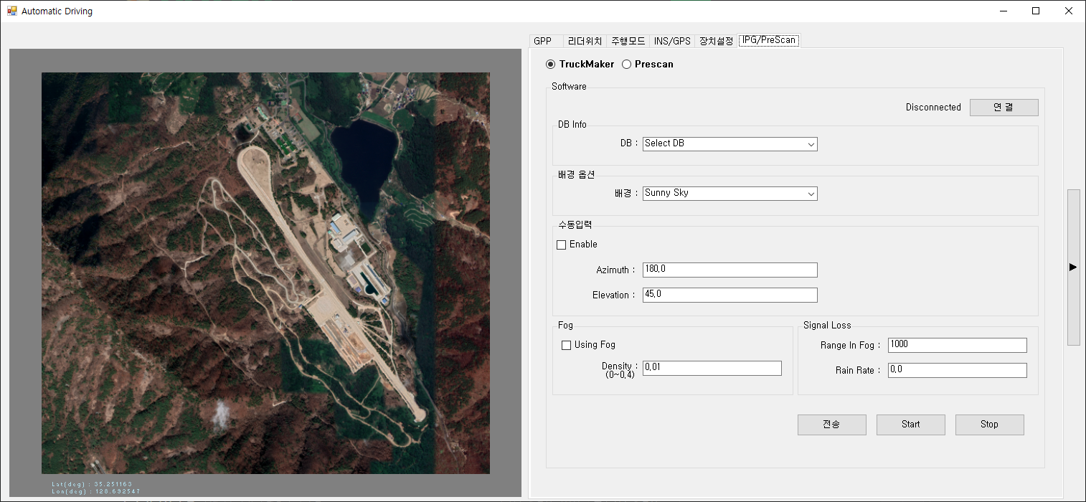

1. [운용환경 SW]에서 TruckMaker를 선택 후 아래와 같이 설정한다.

* Disconnected 연결 버튼 선택
* DB : Section A
* 배경 : Sunny Sky
* [Fog] Using Fog 체크박스 선택-[Density]0.2

1. [다중노드 통합 시뮬레이터] 화면에 설정 내용이 적용되어 전시됨을 확인한다. 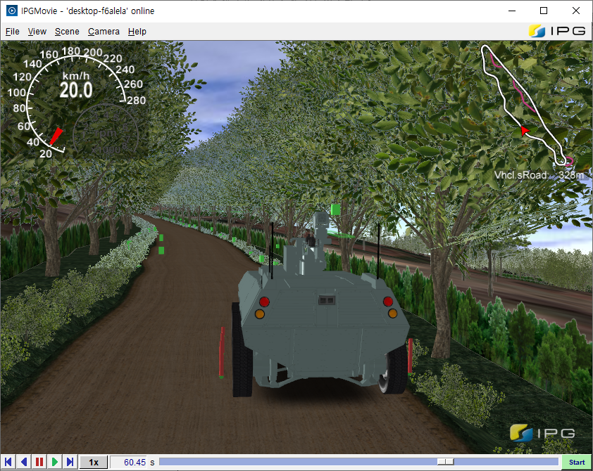

**[ IPG ]**

**선택이 적용된 이미지로 수정 적용**

[다중노드 통합 시뮬레이터]에서 선택 지형 및 배경(날씨)와 Fog가 전시됨을 확인한다.

1. [운용환경 SW]에서 PreScan을 선택 후 아래와 같이 설정한다.

* 지역DB : Section A
* Intensity: 70
* 맑음 체크
* 안개 활성화 체크/ 안개단위 : 단위설정
* 전송 버튼 선택

1. [환경조건 분석용 시뮬레이터]가 구동되며 화면에 설정 내용이 적용되어 전시됨을 확인한다.

**[ PreScan ]**

**선택이 적용된 이미지로 수정 적용**



[환경조건 분석용 시뮬레이터]에서 선택 지형 및 Intensity, 안개가 전시됨을 확인한다.

* + - 1. 프로그램 정지나 결함발생 시 취해야 할 행동

1. 하드웨어 및 소프트웨어 준비사항을 확인한다.
2. 시험 대상 소프트웨어가 구동중인 지 확인한다.
3. 로그를 확인하고 결과를 기록한다.
   * 1. 가정 및 제약사항

시험을 위한 특별한 가정사항과 제약사항은 없으므로 해당 사항 없음.

* 1. T-PPD-SFR-011 [무인차량 모델 생성 및 수정]

**PreScan**

* + 1. 요구사항

|  |  |
| --- | --- |
| 식 별 자 | T-PPD-SFR-011 |
| 요구사항 | * 무인차량의 동역학 모델링 및 환경 지원 * 무인차량의 동역학 모델링을 위한 환경을 지원하고, 국과연에서 제공하는 무인차량의 동특성 정보를 반영하여 차량의 동역학 모델링을 수행 |

* + 1. 선행조건

하드웨어/소프트웨어 준비사항 4.1절과 4.2절을 참조한다.

* + - 1. 하드웨어/소프트웨어 구성도

하드웨어/소프트웨어 준비사항 4.1절과 4.2절을 참조한다.

* + 1. 시험 입력자료

표 21 시험 수행 전 수립되어야 할 선행조건

| 구분 | | 조건내용 |
| --- | --- | --- |
| 시험입력 명칭 | | 무인차량 모델 생성 및 수정 |
| 시험입력 목적, 설명 | | * 목적 : 무인차량에 대한 모델 생성과 모델에 대한 수정 * 설명 : 환경조건 분석용 시뮬레이터는 무인차량에 대한 모델 생성 및 수정에 대한 기능을 제공해야 한다. |
| 시험입력 사용방법 | | 본 항목 시험절차 참조 |
| 시험 입력 값 실제자료 여부 | | 실제자료 |
| 시험입력 순서 | | 해당사항 없음 |
| 입력자료  통제방식 | 자료종류 및 최소/적정자료수 | 해당사항 없음 |
| 과부하,최악경우 자료 종류 및 값 | 해당사항 없음 |
| 비규칙적인 입력 자료 종류 및 값 | 해당사항 없음 |
| 재시험 기준 | 각 항목 시험절차의 예상결과와 다르게 출력되는 경우 |

* + 1. 시험 예상 결과

시험 입력자료에 대한 시험 예상 결과는 시험절차 [예상결과]를 참조한다.

표 22. 시험예상 결과

| 구분 | 예상결과 |
| --- | --- |
| 정상적인 자료 입력 시 | 각 시험단계별 예상결과에 기술된 예상결과값과 동일하게 출력 |
| 과부하, 최악의 자료 입력 시 | 해당사항 없음 |
| 비 규칙적인 자료 입력 시 | 해당사항 없음 |
| 기타 예상결과 | 해당사항 없음 |

* + 1. 결과 평가를 위한 기준

표 23. 결과 평가를 위한 기준

| 구분 | 기준내용 |
| --- | --- |
| 출력의 승인 가능한 범위나 정확도 | 본 항목의 시험절차의 예상결과에 기술된 정보와 일치 |
| 승인 가능한 입출력 조건의 최소 조합 수 | 해당사항 없음 |
| 시간이나 사건 수에 따른 최대/최소 시험기간 | 해당사항 없음 |
| 인터럽트, 정지, 타 시스템 정지의 최대 수 | 해당사항 없음 |
| 처리 에러의 정보 | 해당사항 없음 |
| 재시험이 수행될 조건 | 하나 또는 그 이상 시험단계에서 예상결과값과 다르게 출력되는 경우 |
| 시험자료, 데이터베이스, 시험절차에서 출력이 비규칙적임을 나타내는 조건 | 해당사항 없음 |
| 시험 통제, 상태 및 결과의 허용 가능한 정보 | 해당사항 없음  **전개 및 기능에 대한 실행과 그에 따른 결과 화면 또는 값에 대한 전시**  **6.1.6.1 참조** |
| 그 외 추가 기준 | 오타, 누락된 운용자 행위 등 시험결과값에 영향을 미치지 않는 경우는 정상동작으로 판단한다. |

* + 1. 시험 절차

**PreScan**

* + - 1. 시험 절차

1. [C:\Program Files\Simcenter Prescan\Prescan_2019.2\bin] 디렉토리에 있는 [Lmtools]를 실행한다.

해당 아이콘은 아래 그림과 같다.



[Lmtools] 실행 후, 아래 그림과 같이 Start/Stop/Reread 탭의 Start Server를 눌러 [PreScan]이 제대로 동작하는지 확인한다.

1. 바탕화면의 [PreScan Process Manager]를 실행한다.

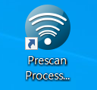

[PreScan Process Manager] 화면이 아래와 같이 전시됨을 확인한다.

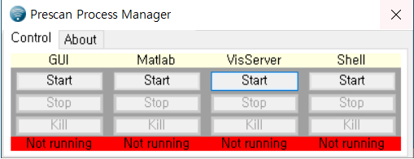

1. 지형 데이터를 [PreScan GUI]에서 인식할 수 있도록 하는 방법은 다음과 같다.

아래 그림에서와 같이 시작 – PreScan – Model Preparation Tool을 실행한다.

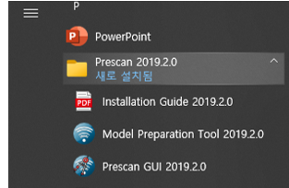

실행결과 다음 그림과 같이 Model Preparation Tool 이 실행됨을 확인할 수 있다.

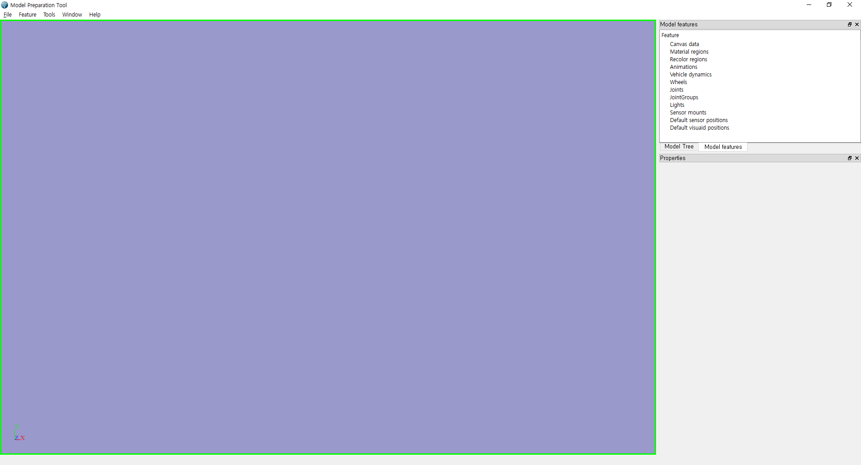

원하는 지형 파일의 데이터 (확장자는 .dae)를 File – New를 눌러주면 아래 그림과 같이 .dae 지형 파일을 import 시킬 수 있고, Model dimensions에서는 Origin과 CoG를 설정한다.

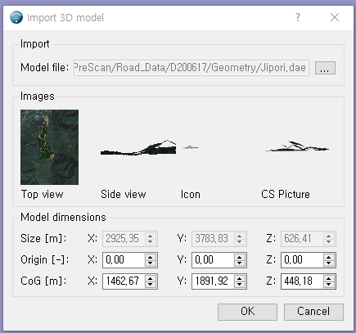

1. .dae 파일을 불러들인 뒤, Model Preparation Tool 우측의 트리를 아래 그림에서와 같이 확인할 수 있다.

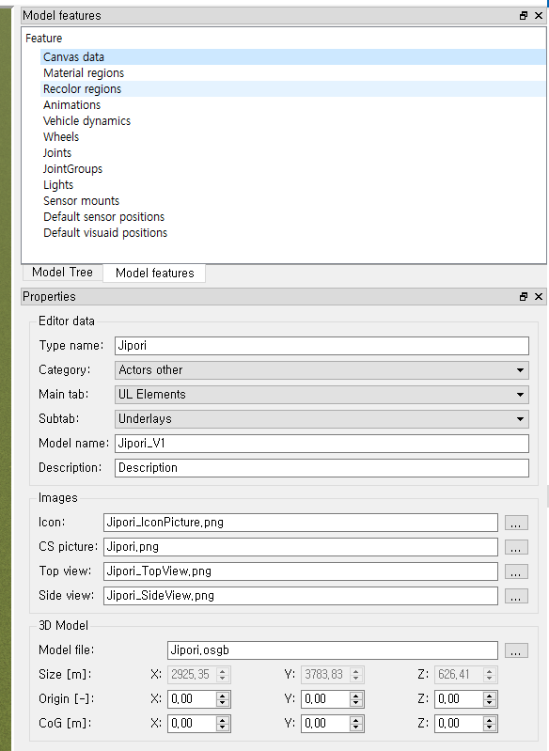

우측 트리에서 Canvas data 클릭 후, Category – Actor other, Main Tab – UL Elements, Subtab - Underlays Type으로 설정해준뒤, 저장한다.

1. 저장한 뒤, .osgb, .pgmb 파일이 저장되어있는 폴더의 내용을 (C:\Program Files\SimcenterPrescan\Prescan_2019.2\ModelDeop\Generic Models\ActorsOther) 폴더에 복사해준다.

아래 그림에서와 같이 .osgb, .pgmb 파일이 저장되며 해당하는 그림 파일들이 같이 저장됨을 확인할 수 있다.

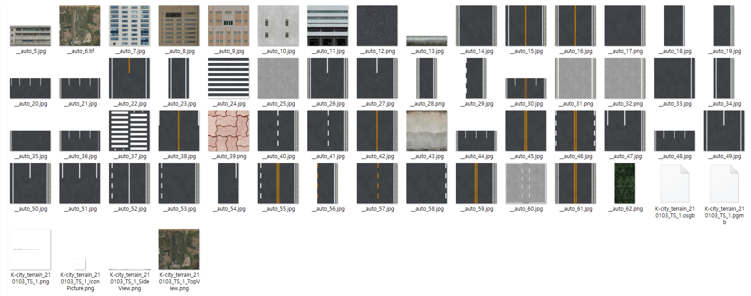

1. [PreScan GUI]를 실행한다.

아래 그림과 같이 PreScan GUI가 실행됨을 확인할 수 있다.

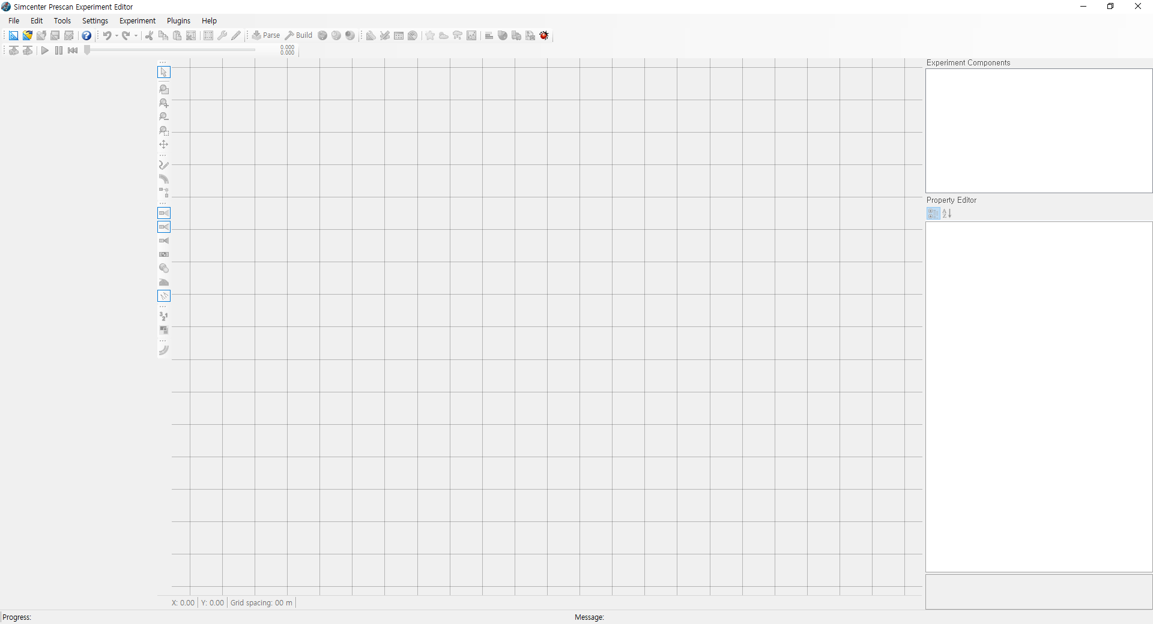

1. 지형 파일을 적용하기 위해, New 를 눌러 시나리오를 생성해준다.

생성된 모습은 아래 그림과 같다.

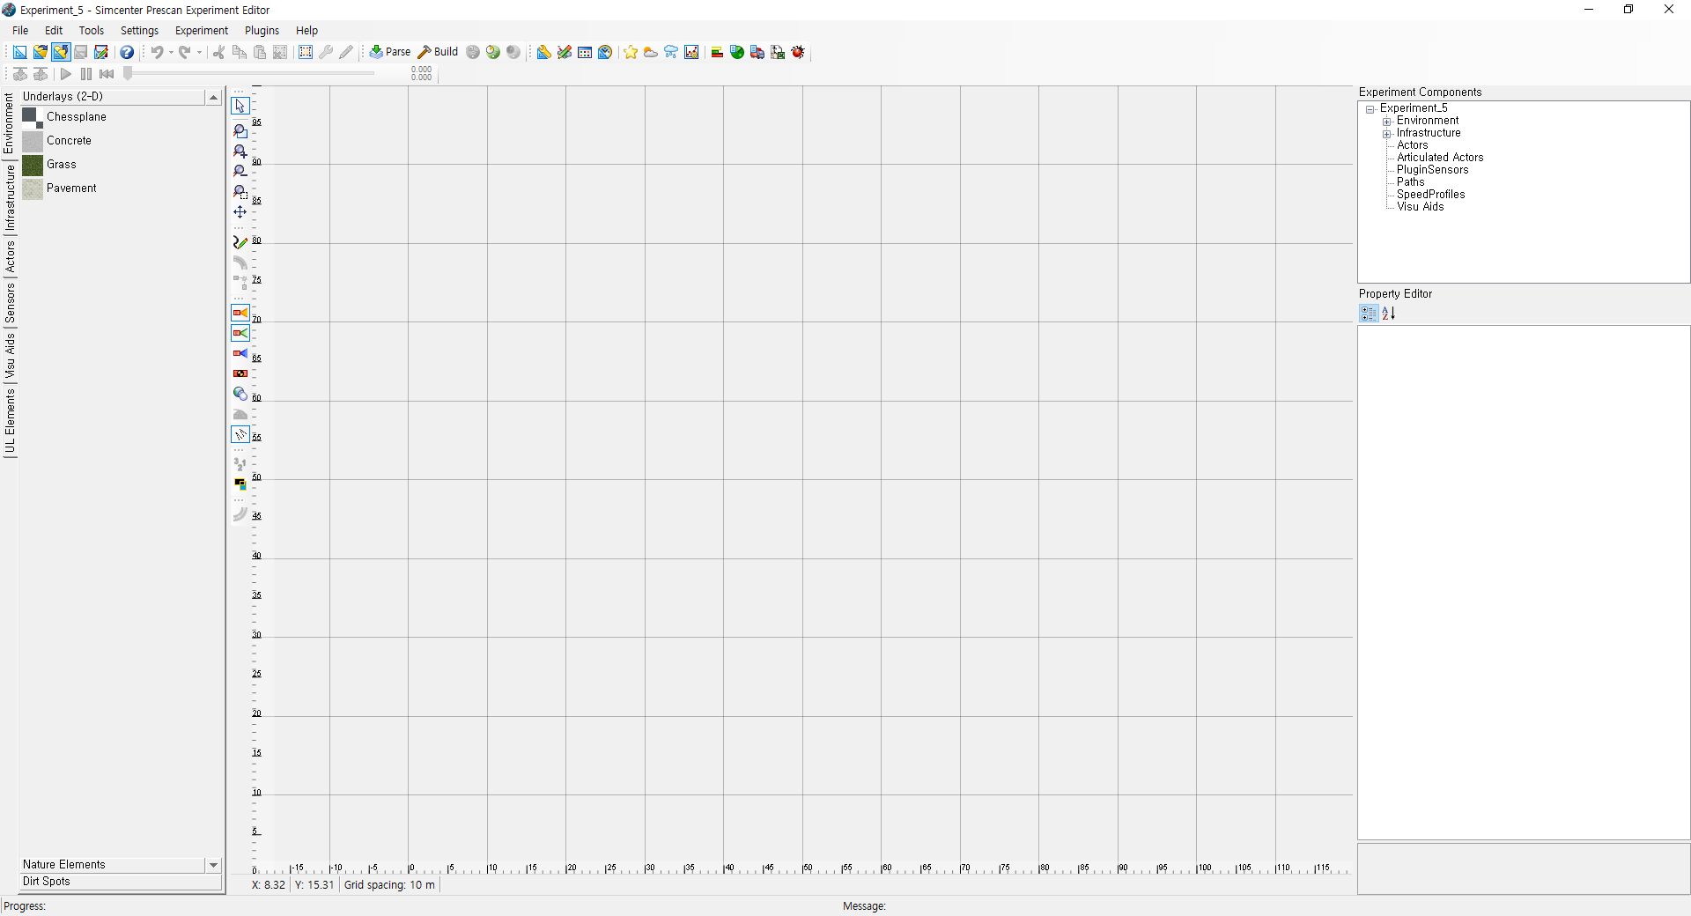

1. [PreScan GUI]의 좌측의 UL Elements 탭을 눌러 원하는 지형을 드래그하여 중앙에 놓는다.

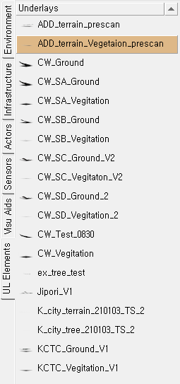

1. 차량 모델 생성을 하려면 아래 그림 좌측의 Actors 탭을 누르면 차량 모델 및 모터바이클 등의 모델을 클릭한 뒤 드래그하여 원하는 위치에 놓는다.

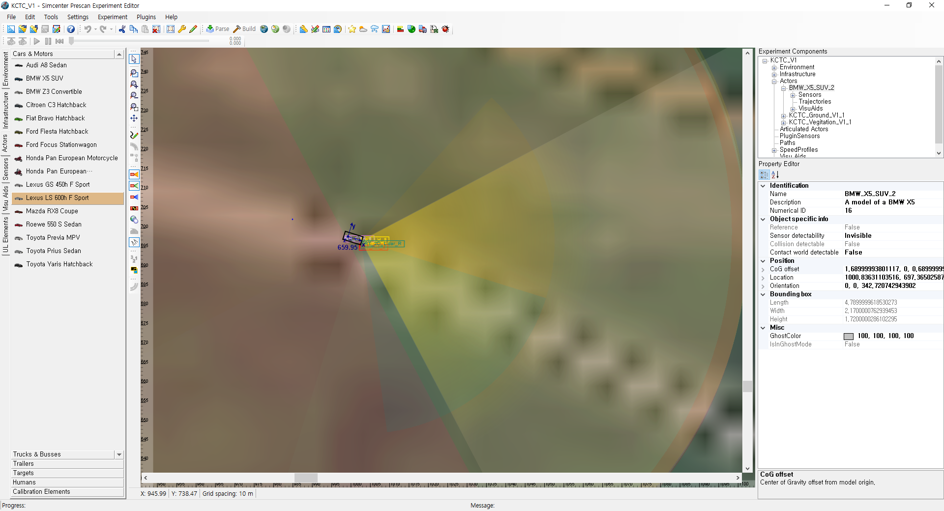

모델의 위치 수정을 위해, 모델을 드래그하여 원하는 위치에 놓은 뒤 우측 패널의 Position에서 위치 수정이 가능하다.

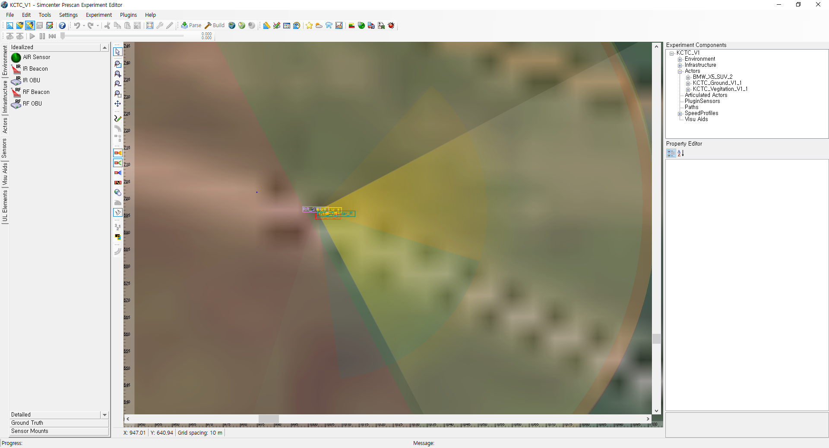

또한 센서를 추가하기위해, 차량 모델과 마찬가지로 좌측의 Sensors 탭을 누른 후 원하는 센서를 클릭한 뒤 드래그하여 차량 모델에 놓는다.

* + - 1. 프로그램 정지나 결함발생 시 취해야 할 행동

1. 하드웨어 및 소프트웨어 준비사항을 확인한다.
2. 시험 대상 소프트웨어가 구동중인 지 확인한다.
3. 로그를 확인하고 결과를 기록한다.
   * 1. 가정 및 제약사항

시험을 위한 특별한 가정사항과 제약사항은 없으므로 해당 사항 없음.

* 1. T-PPD-SFR-012[무인차량 및 센서 구성 설정]
     1. 요구사항

|  |  |
| --- | --- |
| 식 별 자 | T-PPD-SFR-012 |
| 요구사항 | * 모델링된 무인차량에 항법 및 다양한 환경인식 센서를 사용자 설정에 따라 유연하게 배치 모의가능. * 3D LIDAR, 2D LIDAR, RADAR, CCD |

* + 1. 선행조건

하드웨어/소프트웨어 준비사항 4.1절과 4.2절을 참조한다.

* + - 1. 하드웨어/소프트웨어 구성도

하드웨어/소프트웨어 준비사항 4.1절과 4.2절을 참조한다.

* + 1. 시험 입력자료

표 21 시험 수행 전 수립되어야 할 선행조건

| 구분 | | 조건내용 |
| --- | --- | --- |
| 시험입력 명칭 | | 무인차량 모델 생성 및 수정 |
| 시험입력 목적, 설명 | | * 목적 : 무인차량 센서의 설정 및 기능을 지정한다. * 설명 : 무인차량 센서의 종류 및 위치 등의 설정 기능을 제공해야 한다. |
| 시험입력 사용방법 | | 본 항목 시험절차 참조 |
| 시험 입력 값 실제자료 여부 | | 실제자료 |
| 시험입력 순서 | | 해당사항 없음 |
| 입력자료  통제방식 | 자료종류 및 최소/적정자료수 | 해당사항 없음 |
| 과부하,최악경우 자료 종류 및 값 | 해당사항 없음 |
| 비규칙적인 입력 자료 종류 및 값 | 해당사항 없음 |
| 재시험 기준 | 각 항목 시험절차의 예상결과와 다르게 출력되는 경우 |

* + 1. 시험 예상 결과

시험 입력자료에 대한 시험 예상 결과는 시험절차 [예상결과]를 참조한다.

표 22. 시험예상 결과

| 구분 | 예상결과 |
| --- | --- |
| 정상적인 자료 입력 시 | 각 시험단계별 예상결과에 기술된 예상결과값과 동일하게 출력 |
| 과부하, 최악의 자료 입력 시 | 해당사항 없음 |
| 비 규칙적인 자료 입력 시 | 해당사항 없음 |
| 기타 예상결과 | 해당사항 없음 |

* + 1. 결과 평가를 위한 기준

표 23. 결과 평가를 위한 기준

| 구분 | 기준내용 |
| --- | --- |
| 출력의 승인 가능한 범위나 정확도 | 본 항목의 시험절차의 예상결과에 기술된 정보와 일치 |
| 승인 가능한 입출력 조건의 최소 조합 수 | 해당사항 없음 |
| 시간이나 사건 수에 따른 최대/최소 시험기간 | 해당사항 없음 |
| 인터럽트, 정지, 타 시스템 정지의 최대 수 | 해당사항 없음 |
| 처리 에러의 정보 | 해당사항 없음 |
| 재시험이 수행될 조건 | 하나 또는 그 이상 시험단계에서 예상결과값과 다르게 출력되는 경우 |
| 시험자료, 데이터베이스, 시험절차에서 출력이 비규칙적임을 나타내는 조건 | 해당사항 없음 |
| 시험 통제, 상태 및 결과의 허용 가능한 정보 | 해당사항 없음 |
| 그 외 추가 기준 | 오타, 누락된 운용자 행위 등 시험결과값에 영향을 미치지 않는 경우는 정상동작으로 판단한다. |

* + 1. 시험 절차
       1. 시험절차

1. [C:\Program Files\Simcenter Prescan\Prescan_2019.2\bin] 디렉토리에 있는 [Lmtools]를 실행한다.

해당 아이콘은 아래 그림과 같다.



[Lmtools] 실행 후, 아래 그림과 같이 Start/Stop/Reread 탭의 Start Server를 눌러 [PreScan]이 제대로 동작하는지 확인한다.

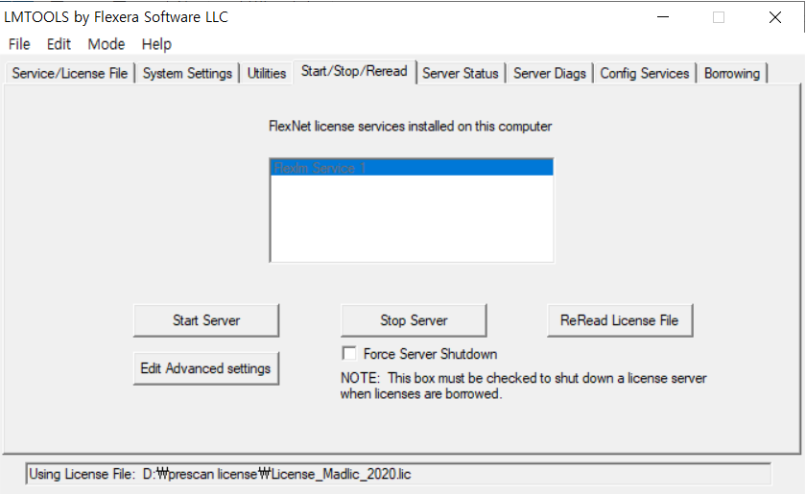

1. 바탕화면의 [PreScan Process Manager]를 실행한다.



[PreScan Process Manager] 화면이 아래와 같이 전시됨을 확인한다.



1. [PreScan Process Manager]의 GUI탭의 Start 버튼을 눌러 [Simcenter Prescan Experiment Editor]를 실행한다.

아래 그림과 같이 PreScan GUI가 실행됨을 확인할 수 있다.



1. GUI 좌측 상단에  아이콘을 눌러 센서를 수정하고자 하는 지형 파일 (시나리오)을 연다.

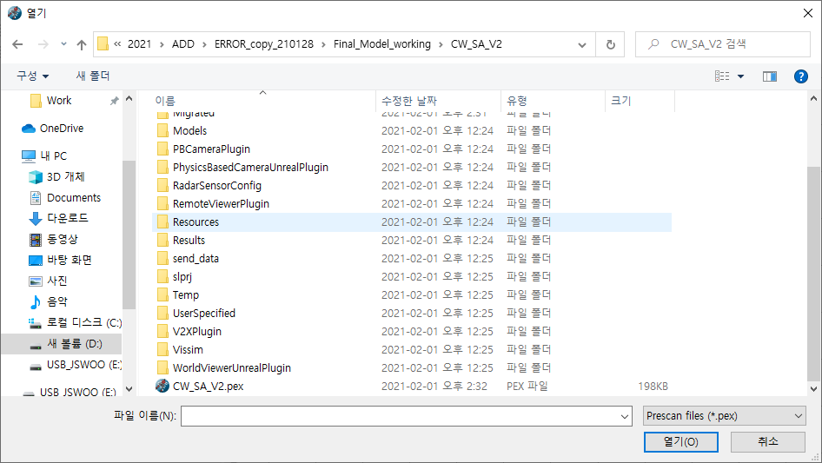

[PreScan]에서 불러들이는 지형 파일 (시나리오)은 위의 그림에서와 같이 .pex확장자를 가지는 파일을 선택하여 열어준다.

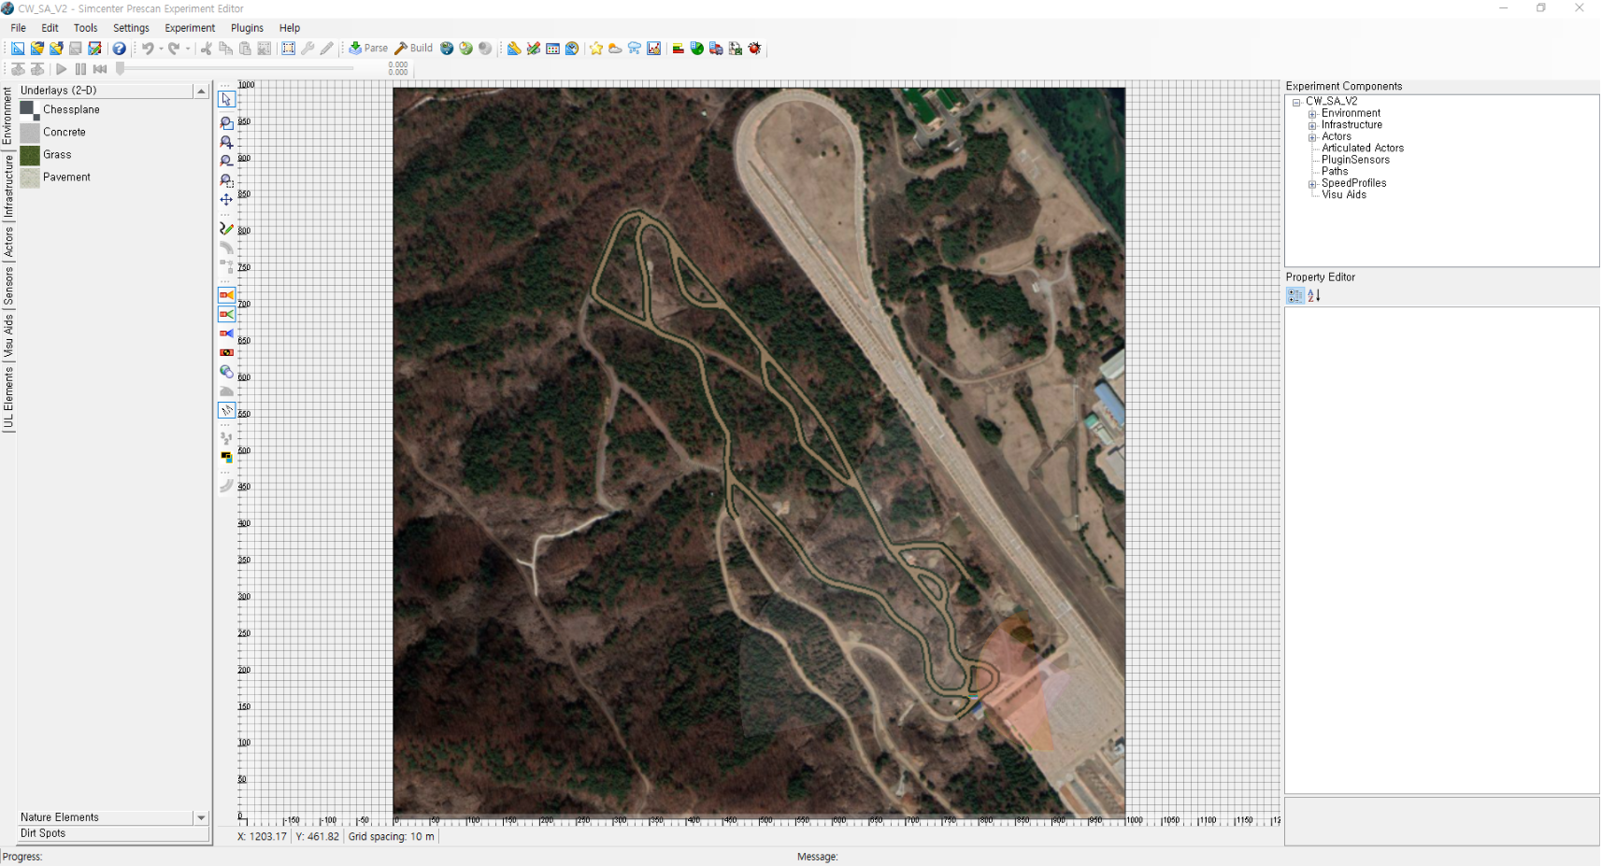

.pex 확장자 파일을 연 PreScan GUI는 위의 사진과 같다.

1. 좌측 상단의 Experiment Components 창에서 Actors → BMW_X5_SUV_2 → Sensor 트리를 열면 현재 지형 (시나리오)에 적용되어 있는 센서의 종류를 파악할 수 있다.

아래 그림과 같다.

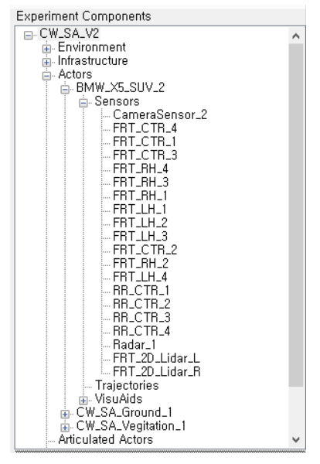

CameraSensor_2는 카메라 센서, Radar_1은 레이더 센서, 나머지는 PointCloud 센서이다.

변경하고자 하는 센서의 이름을 더블클릭하면 아래 6번 과정과 같이 설정창이 뜨는 것을 확인할 수 있다.

1. Radar 센서 설정

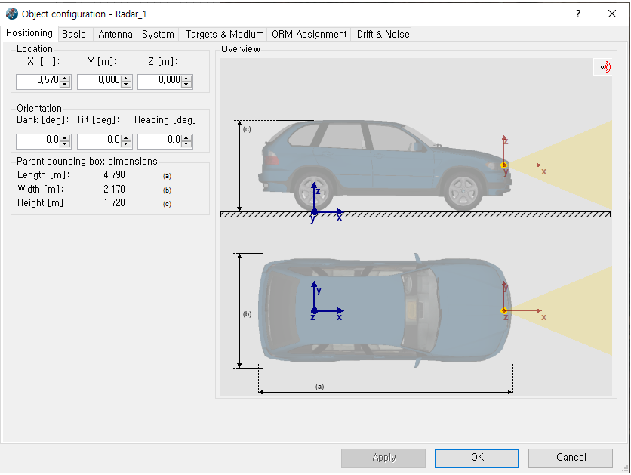

위의 그림에서와 같이 Radar 센서는 원하는 위치 조절이 가능하다.

나머지 부분은 자동적으로 계산되고, 프로그램 내부의 설정을 따른다.

기본적으로 설정된 Radar 센서 명칭은5번 과정의 그림에서 Radar_1이다.

1. Camera 센서 설정

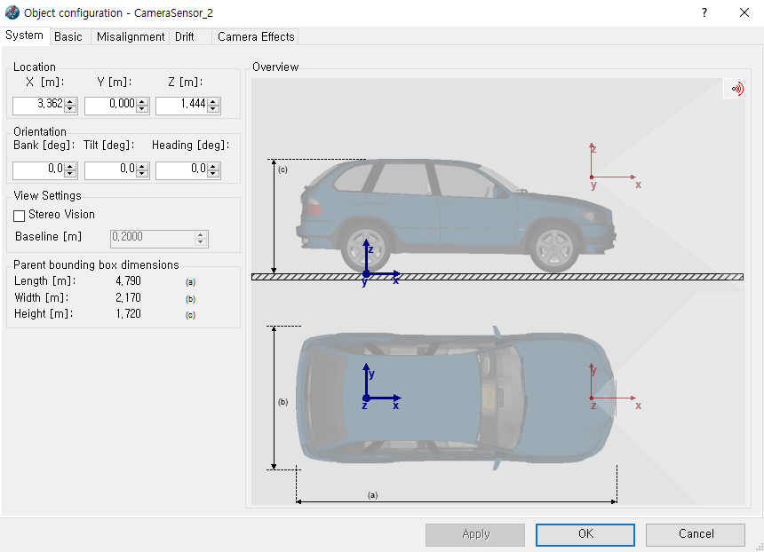

위의 그림에서와 같이 Camera 센서는 원하는 위치 조절이 가능하다.

Radar 센서와 마찬가지로 나머지 부분은 자동적으로 계산되고, 프로그램 내부의 설정을 따른다.

기본적으로 설정된 Camera 센서 명칭은5번 과정의 그림에서 CameraSensor_2이다.

1. Point Cloud 센서 설정

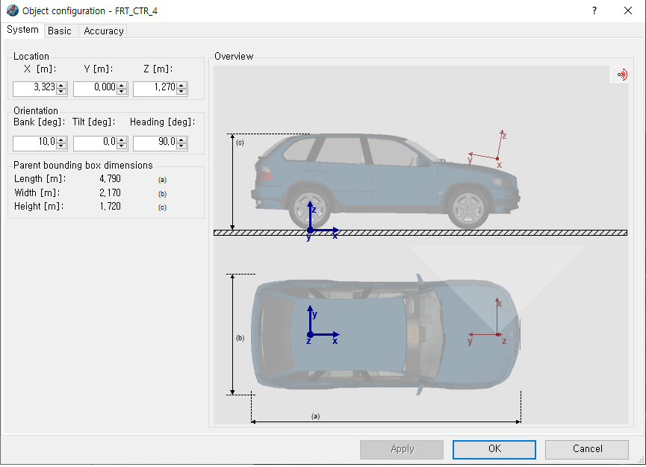

위의 그림에서와 같이 Point Cloud 센서는 원하는 위치 조절이 가능하다.

나머지 부분은 자동적으로 계산되고, 프로그램 내부를 따른다.

기본적으로 설정된 PointCloud 센서 명칭은 5번 과정의 그림에서 FRT_CTR_1~4, FRT_RH_1~4, FRT_LH_1~4, RR_CTR_1~4이다.

1. Lidar 센서 설정

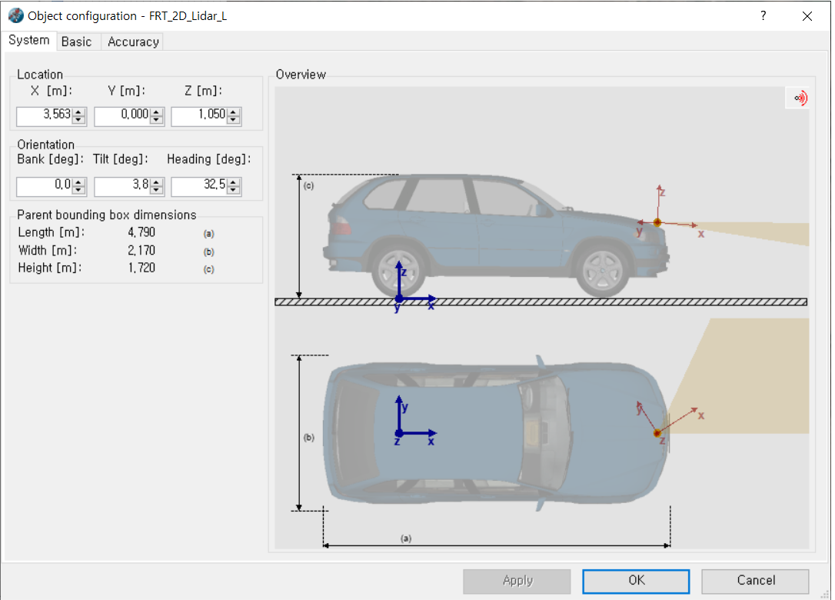

Lidar 센서 또한, 위의 그림과 같이 PointColud 센서, Radar 센서와 마찬가지로 원하는 위치 조절이 가능하다.

나머지 부분은 자동적으로 계산되고, 프로그램 내부를 따른다.

1. 수정하고자 하는 센서의 값을 변경한 뒤, 아래 그림 상단의 Build 버튼 을 눌러 수정 사항을 변경해준다.



1.  Invoke Simulink Run Mode를 눌러 수정된 사항을 [Matlab Simulink] 상에서도 적용시켜준다.

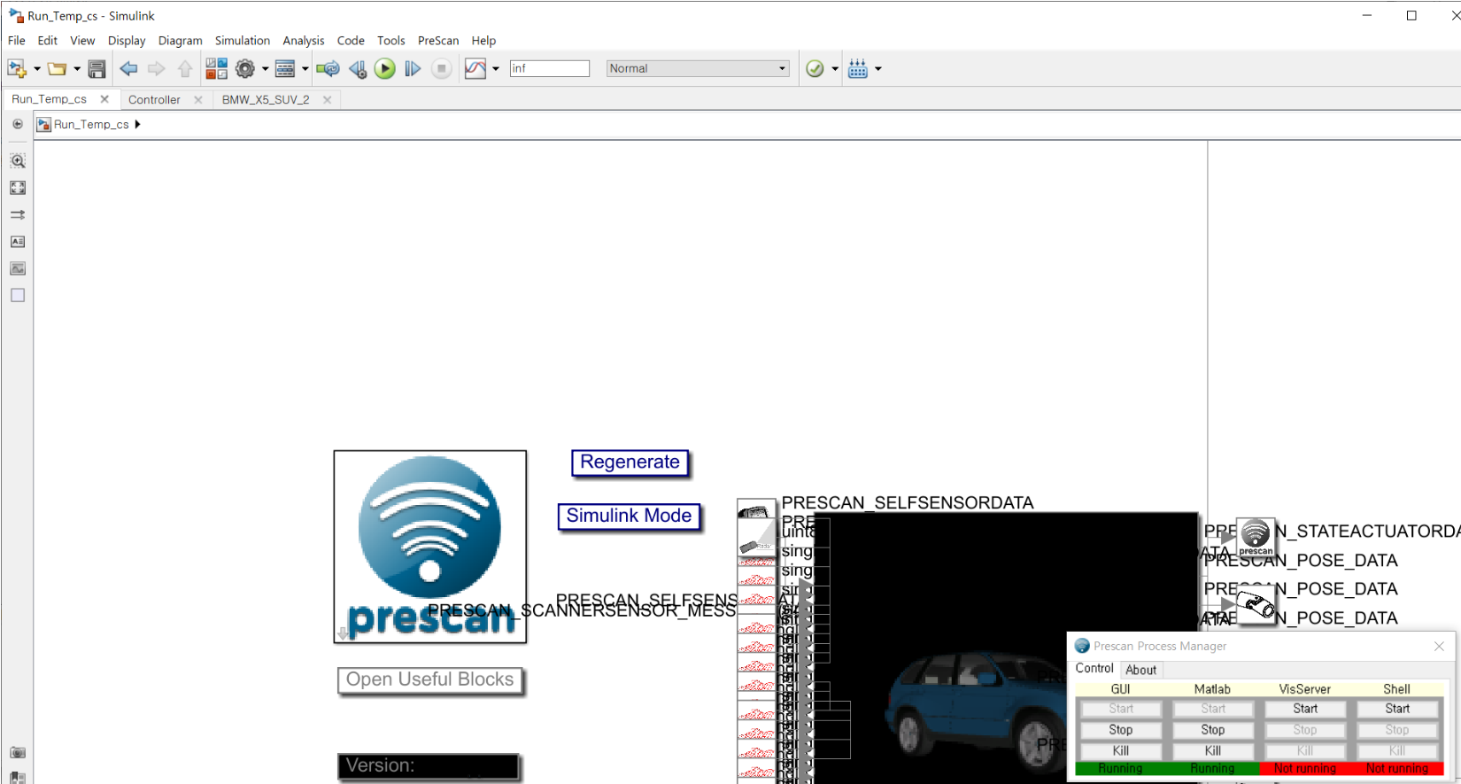

 Invoke Simulink Run Mode를 실행하면 위의 사진과 같이 [Matlab Simulink] 창이 활성화된다.

그 후, 위의 사진의 Regenerate 버튼을 눌러 [PreScan GUI]에서의 변경사항을 적용시킨다.

* + - 1. 프로그램 정지나 결함발생 시 취해야 할 행동

1. 하드웨어 및 소프트웨어 준비사항을 확인한다.
2. 시험 대상 소프트웨어가 구동중인 지 확인한다.
3. 로그를 확인하고 결과를 기록한다.
   * 1. 가정 및 제약사항

시험을 위한 특별한 가정사항과 제약사항은 없으므로 해당 사항 없음.

* 1. T-PPD-SFR-013[무인차량 동역학 모델의 실시간 해석]
     1. 요구사항

|  |  |
| --- | --- |
| 식 별 자 | T-PPD-SFR-013 |
| 요구사항 | * 모델링된 무인차량 동역학을 실시간으로 해석하는 기능 |

* + 1. 선행조건

하드웨어/소프트웨어 준비사항 4.1절과 4.2절을 참조한다.

* + - 1. 하드웨어/소프트웨어 구성도

하드웨어/소프트웨어 준비사항 4.1절과 4.2절을 참조한다.

* + 1. 시험 입력자료

표 21 시험 수행 전 수립되어야 할 선행조건

| 구분 | | 조건내용 |
| --- | --- | --- |
| 시험입력 명칭 | | 무인차량 동역학 모델의 실시간 해석 |
| 시험입력 목적, 설명 | | * 목적 : 모델링 된 무인차량 동역학을 실시간으로 해석을 할 수 있다. * 설명 : 모델링 된 무인차량 동역학을 실시간으로 해석 기능을 제공해야 한다. |
| 시험입력 사용방법 | | 본 항목 시험절차 참조 |
| 시험 입력 값 실제자료 여부 | | 실제자료 |
| 시험입력 순서 | | 해당사항 없음 |
| 입력자료  통제방식 | 자료종류 및 최소/적정자료수 | 해당사항 없음 |
| 과부하,최악경우 자료 종류 및 값 | 해당사항 없음 |
| 비규칙적인 입력 자료 종류 및 값 | 해당사항 없음 |
| 재시험 기준 | 각 항목 시험절차의 예상결과와 다르게 출력되는 경우 |

* + 1. 시험 예상 결과

시험 입력자료에 대한 시험 예상 결과는 시험절차 [예상결과]를 참조한다.

표 22. 시험예상 결과

| 구분 | 예상결과 |
| --- | --- |
| 정상적인 자료 입력 시 | 각 시험단계별 예상결과에 기술된 예상결과값과 동일하게 출력 |
| 과부하, 최악의 자료 입력 시 | 해당사항 없음 |
| 비 규칙적인 자료 입력 시 | 해당사항 없음 |
| 기타 예상결과 | 해당사항 없음 |

* + 1. 결과 평가를 위한 기준

표 23. 결과 평가를 위한 기준

| 구분 | 기준내용 |
| --- | --- |
| 출력의 승인 가능한 범위나 정확도 | 본 항목의 시험절차의 예상결과에 기술된 정보와 일치 |
| 승인 가능한 입출력 조건의 최소 조합 수 | 해당사항 없음 |
| 시간이나 사건 수에 따른 최대/최소 시험기간 | 해당사항 없음 |
| 인터럽트, 정지, 타 시스템 정지의 최대 수 | 해당사항 없음 |
| 처리 에러의 정보 | 해당사항 없음 |
| 재시험이 수행될 조건 | 하나 또는 그 이상 시험단계에서 예상결과값과 다르게 출력되는 경우 |
| 시험자료, 데이터베이스, 시험절차에서 출력이 비규칙적임을 나타내는 조건 | 해당사항 없음 |
| 시험 통제, 상태 및 결과의 허용 가능한 정보 | 해당사항 없음 |
| 그 외 추가 기준 | 오타, 누락된 운용자 행위 등 시험결과값에 영향을 미치지 않는 경우는 정상동작으로 판단한다. |

* + 1. 시험 절차

**PreScan**

* + - 1. 시험절차

1. [C:\Program Files\Simcenter Prescan\Prescan_2019.2\bin] 디렉토리에 있는 [Lmtools]를 실행한다.

해당 아이콘은 아래 그림과 같다.



[Lmtools] 실행 후, 아래 그림과 같이 Start/Stop/Reread 탭의 Start Server를 누른 후, [Lmtools] 하단 사각박스의 창이 “Server Start Successful”이 됨을 확인한다.

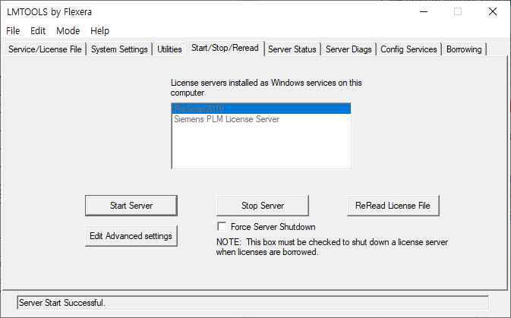

1. 바탕화면의 [PreScan Process Manager]를 실행한다.



[PreScan Process Manager] 화면이 아래와 같이 전시됨을 확인한다.



1. 차량 모델의 동역학적 특성 설정을 하기 위해 6.2.6.1시험 절차에서 6 ~ 9번의 과정을 수행한다.
2. 차량 모델의 동역학적 특성을 수정하기 위해서는 우측 Experiment components 박스의 Actors의 차량 모델을 더블클릭하면 Object configureation 창이 활성화된다.

실행창은 아래 사진과 같다.

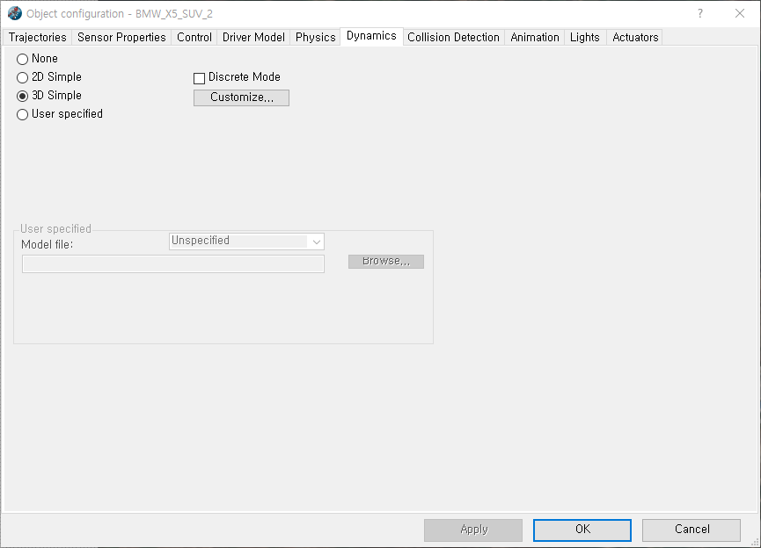

1. Object configuration 창의 Dynamics 탭에서 Customize.. 버튼을 누르면 차량 모델의 동역학적인 특성을 원하는 값으로 수정할 수 있도록 Vehicle Dynamics 창이 활성화된다.

Vehicle Dynamics 창은 아래 그림과 같이 확인할 수 있다.

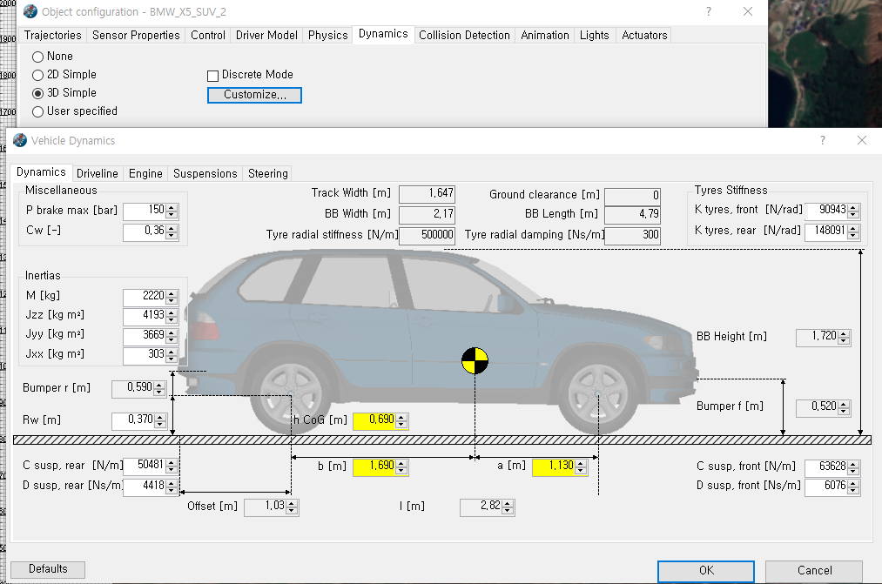

위 그림에서와 같이 Dynamics 창에서는 차량의 무게, Inertia, CM(Centre Mass) 등 설정이 가능하며, 엔진, 서스펜션 등 원하는 값으로 변경 가능하다.

1. 값을 설정하고 나서 6.3.6.1의 10, 11번에 해당하는 과정을 시행한다.
2. 6번의 과정 후, 활성화 된 [Matlab] 창은 아래 그림과 같다.

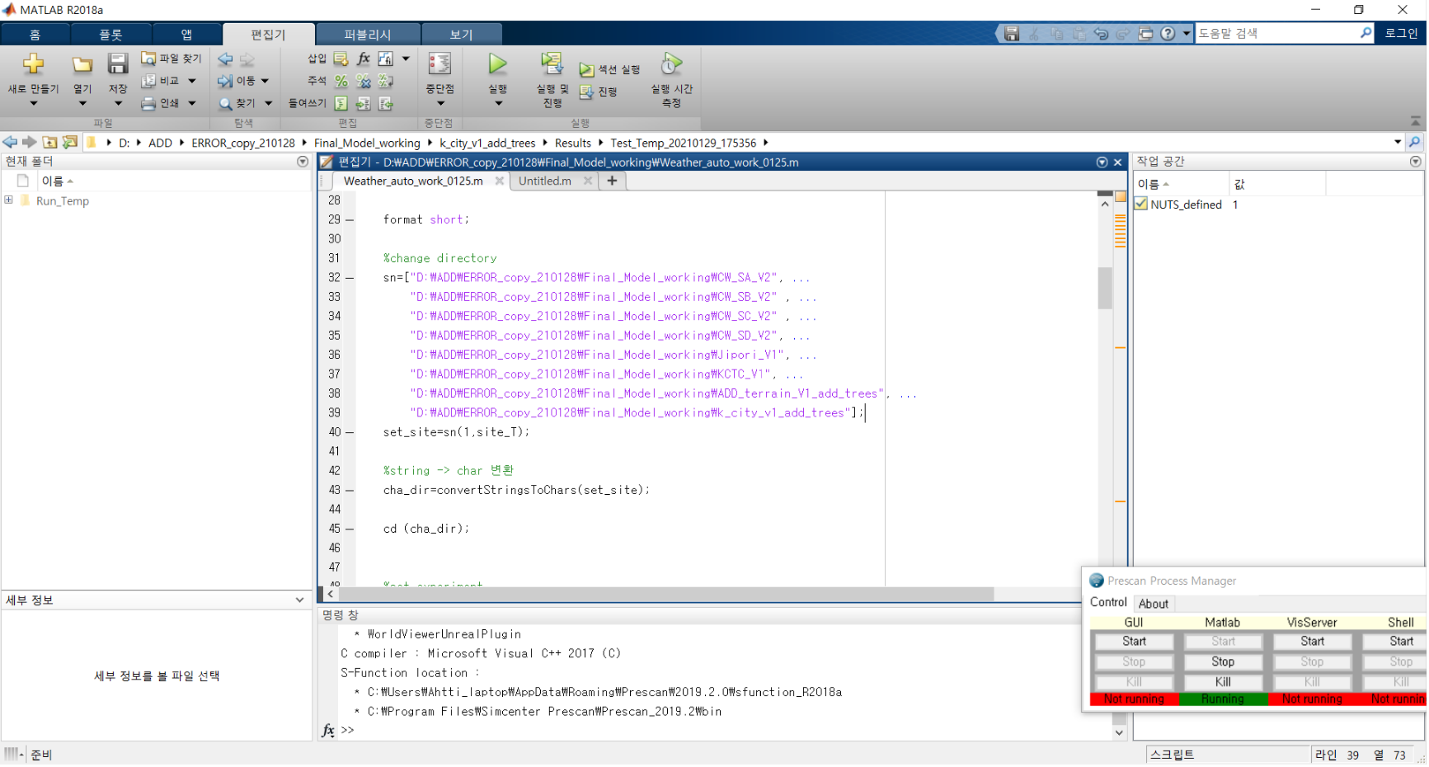

1. [Matlab] 스크립트에서 디렉토리를 설정해준다.

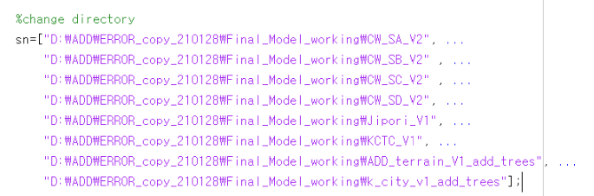

위의 그림과 같이 PreScan의 시나리오가 저장되어 있는 디렉토리로 설정해준다.

그 후, 시나리오의 이름들을 아래 그림과 같이 적어준다.



1. 아래 그림과 같이 [Matlab] 상단의 실행 버튼을 누른다.

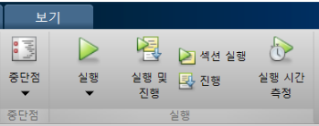

1. [운용환경 SW]에서 전송받은 데이터를 [Matlab]에서 받아들이며, 아래 그림과 같이 [운용환경 SW]에서 설정한 시나리오가 명령 창에 출력되며 실행된다.

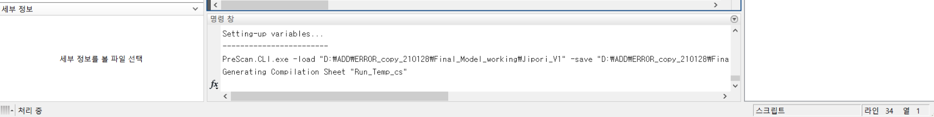

1. 실행이 되면서, 아래 그림과 같이 Run_Temp_cs – Simulink 창과, PreScan GUI 창이 실행되며 컴파일을 진행한다.



[Matlab - Simulink] 창이 위의 그림과 같이 실행된다.

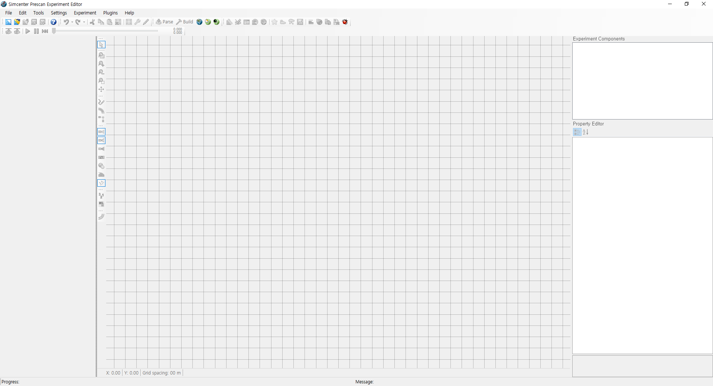

1. 연산이 진행되며, 아래 그림과 같이 [VisViewer]가 실행된다.

아래 그림은 현재 연산중인 상태이다.

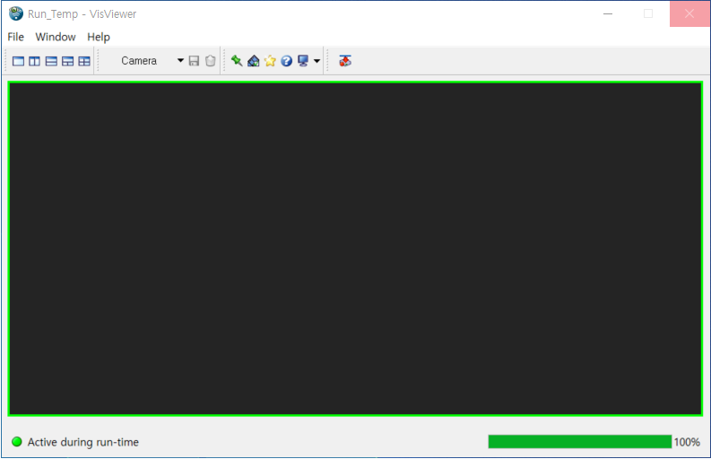

연산이 끝나면 아래 그림과 같이 [VisViewer]창에 설정한 기상환경이 출력된다.

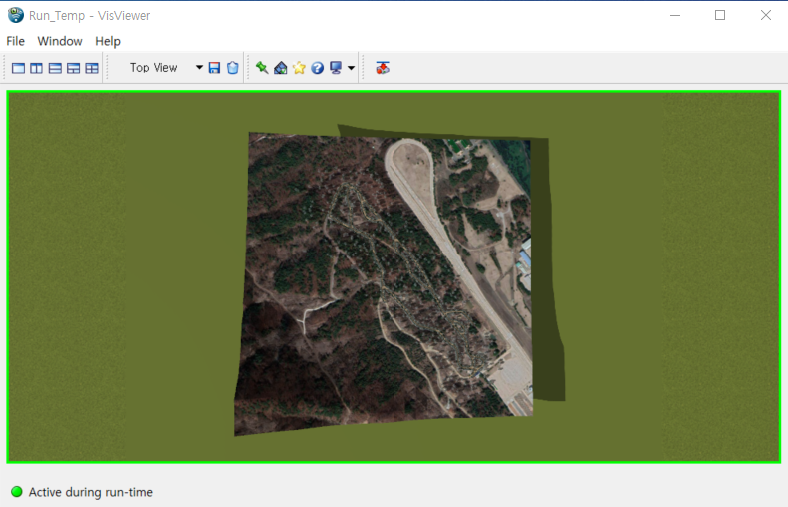

1. [VisViewer]가 실행되며 기상 환경이 출력된 후, CCD (PreScan OnScreen Visualization Viewer default) 창이 생성된다.

아래 그림은 주행 영상이 생성된 모습이다.

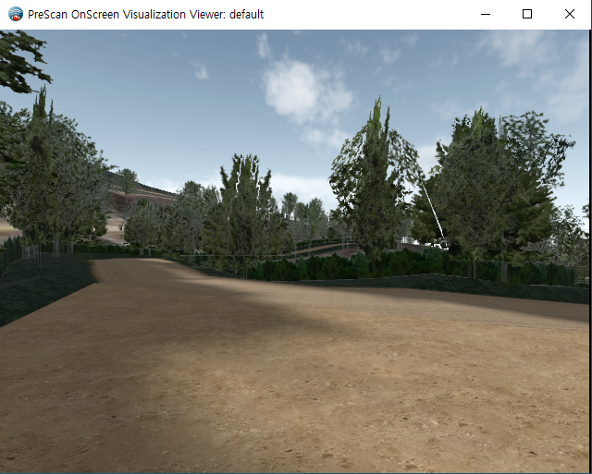

* + - 1. 프로그램 정지나 결함발생 시 취해야 할 행동

1. 시나리오가 끝나면 [PreScan Process Manager]의 Kill 버튼을 눌러 모든 프로세스를 종료해준다.



1. [작업 관리자]에서도 찾아 작업 끝내기를 눌러준다.

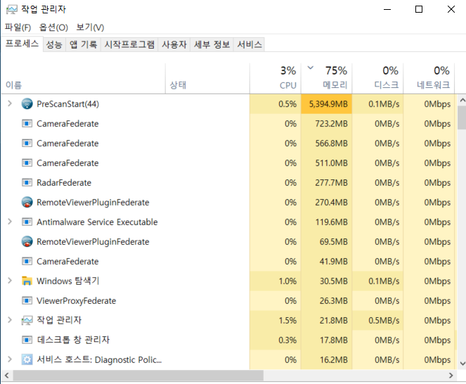

동역학 실시간 해석을 마친 후에도 프로세스는 남아 다른 시나리오를 실행하려 하면 프로세스가 중첩되는 문제가 있다.

[작업 관리자]를 열어 현재 작동중인 프로세스의 이름이 PreScanStart, CameraFedrate, RemoteViewerPluginFedrate, RAdarFedrate, VisViewerAPP, Matlab이 실행되어있는지 확인한다.

1. [PreScan]의 모든 프로세스를 종료한 후 6.4.6.1의 1번 과정인 [PreScan Process Manager]를 실행하여 다른 시나리오 실행한다.
   * + 1. 프로그램 정지나 결함발생 시 취해야 할 행동
2. 하드웨어 및 소프트웨어 준비사항을 확인한다.
3. 시험 대상 소프트웨어가 구동중인 지 확인한다.
4. 로그를 확인하고 결과를 기록한다.
   * 1. 가정 및 제약사항

시험을 위한 특별한 가정사항과 제약사항은 없으므로 해당 사항 없음.

* 1. T-PPD-SFR-014[항법센서 모델링 및 센서 데이터 모의]
     1. 요구사항

|  |  |
| --- | --- |
| 식 별 자 | T-PPD-SFR-014 |
| 요구사항 | * 동역학 해석 결과 기반 항법센서 데이터 모사 |

* + 1. 선행조건

하드웨어/소프트웨어 준비사항 4.1절과 4.2절을 참조한다.

* + - 1. 하드웨어/소프트웨어 구성도

하드웨어/소프트웨어 준비사항 4.1절과 4.2절을 참조한다.

* + 1. 시험 입력자료

표 21 시험 수행 전 수립되어야 할 선행조건

| 구분 | | 조건내용 |
| --- | --- | --- |
| 시험입력 명칭 | | 항법센서 모델링 및 센서 데이터 모의 |
| 시험입력 목적, 설명 | | * 목적 : 항법센서 모델링 및 센서 데이터 모의를 할 수 있다. * 설명 : 항법센서 모델링 및 센서 데이터 모의 기능을 제공해야 한다. |
| 시험입력 사용방법 | | 본 항목 시험절차 참조 |
| 시험 입력 값 실제자료 여부 | | 실제자료 |
| 시험입력 순서 | | 해당사항 없음 |
| 입력자료  통제방식 | 자료종류 및 최소/적정자료수 | 해당사항 없음 |
| 과부하,최악경우 자료 종류 및 값 | 해당사항 없음 |
| 비규칙적인 입력 자료 종류 및 값 | 해당사항 없음 |
| 재시험 기준 | 각 항목 시험절차의 예상결과와 다르게 출력되는 경우 |

* + 1. 시험 예상 결과

시험 입력자료에 대한 시험 예상 결과는 시험절차 [예상결과]를 참조한다.

표 22. 시험예상 결과

| 구분 | 예상결과 |
| --- | --- |
| 정상적인 자료 입력 시 | 각 시험단계별 예상결과에 기술된 예상결과값과 동일하게 출력 |
| 과부하, 최악의 자료 입력 시 | 해당사항 없음 |
| 비 규칙적인 자료 입력 시 | 해당사항 없음 |
| 기타 예상결과 | 해당사항 없음 |

* + 1. 결과 평가를 위한 기준

표 23. 결과 평가를 위한 기준

| 구분 | 기준내용 |
| --- | --- |
| 출력의 승인 가능한 범위나 정확도 | 본 항목의 시험절차의 예상결과에 기술된 정보와 일치 |
| 승인 가능한 입출력 조건의 최소 조합 수 | 해당사항 없음 |
| 시간이나 사건 수에 따른 최대/최소 시험기간 | 해당사항 없음 |
| 인터럽트, 정지, 타 시스템 정지의 최대 수 | 해당사항 없음 |
| 처리 에러의 정보 | 해당사항 없음 |
| 재시험이 수행될 조건 | 하나 또는 그 이상 시험단계에서 예상결과값과 다르게 출력되는 경우 |
| 시험자료, 데이터베이스, 시험절차에서 출력이 비규칙적임을 나타내는 조건 | 해당사항 없음 |
| 시험 통제, 상태 및 결과의 허용 가능한 정보 | 해당사항 없음 |
| 그 외 추가 기준 | 오타, 누락된 운용자 행위 등 시험결과값에 영향을 미치지 않는 경우는 정상동작으로 판단한다. |

* + 1. 시험 절차

**PreScan**

* + - 1. 시험절차

1. [C:\Program Files\Simcenter Prescan\Prescan_2019.2\bin] 디렉토리에 있는 [Lmtools]를 실행한다.

해당 아이콘은 아래 그림과 같다.



[Lmtools] 실행 후, 아래 그림과 같이 Start/Stop/Reread 탭의 Start Server를 눌러 [PreScan]이 제대로 동작하는지 확인한다.



1. 바탕화면의 [PreScan Process Manager]를 실행한다.



[PreScan Process Manager] 화면이 아래와 같이 전시됨을 확인한다.



1. [PreScan Process Manager]의 GUI탭의 Start 버튼을 눌러 [Simcenter Prescan Experiment Editor]를 실행한다.

아래 그림과 같이 PreScan GUI가 실행됨을 확인할 수 있다.



1. GUI 좌측 상단에  아이콘을 눌러 센서를 수정하고자 하는 지형 파일 (시나리오)을 연다.



[PreScan]에서 불러들이는 지형 파일 (시나리오)은 위의 그림에서와 같이 .pex확장자를 가지는 파일을 선택하여 열어준다.



.pex 확장자 파일을 연 PreScan GUI는 위의 사진과 같다.

1. 좌측 상단의 Experiment Components 창에서 Actors → BMW_X5_SUV_2 → Sensor 트리를 열면 현재 지형 (시나리오)에 적용되어 있는 센서의 종류를 파악할 수 있다.

아래 그림과 같다.



CameraSensor_2는 카메라 센서, Radar_1은 레이더 센서, 나머지는 PointCloud 센서이다.

변경하고자 하는 센서의 이름을 더블클릭하면 아래 6번 과정과 같이 설정창이 뜨는 것을 확인할 수 있다.

1. Radar 센서 설정



위의 그림에서와 같이 Radar 센서는 원하는 위치 조절이 가능하다.

나머지 부분은 자동적으로 계산되고, 프로그램 내부의 설정을 따른다.

기본적으로 설정된 Radar 센서 명칭은5번 과정의 그림에서 Radar_1이다.

1. Point Cloud 센서 설정



위의 그림에서와 같이 Point Cloud 센서는 원하는 위치 조절이 가능하다.

나머지 부분은 자동적으로 계산되고, 프로그램 내부를 따른다.

기본적으로 설정된 PointCloud 센서 명칭은 5번 과정의 그림에서 FRT_CTR_1~4, FRT_RH_1~4, FRT_LH_1~4, RR_CTR_1~4이다.

1. Lidar 센서 설정



Lidar 센서 또한, 위의 그림과 같이 PointColud 센서, Radar 센서와 마찬가지로 원하는 위치 조절이 가능하다.

나머지 부분은 자동적으로 계산되고, 프로그램 내부를 따른다.

1. 수정하고자 하는 센서의 값을 변경한 뒤, 아래 그림 상단의 Build 버튼 을 눌러 수정 사항을 변경해준다.



1.  Invoke Simulink Run Mode를 눌러 수정된 사항을 [Matlab Simulink] 상에서도 적용시켜준다.



 Invoke Simulink Run Mode를 실행하면 위의 사진과 같이 [Matlab Simulink] 창이 활성화된다.

그 후, 위의 사진의 Regenerate 버튼을 눌러 [PreScan GUI]에서의 변경사항을 적용시킨다.

* + - 1. 프로그램 정지나 결함발생 시 취해야 할 행동

1. 하드웨어 및 소프트웨어 준비사항을 확인한다.
2. 시험 대상 소프트웨어가 구동중인 지 확인한다.
3. 로그를 확인하고 결과를 기록한다.
   * 1. 가정 및 제약사항

시험을 위한 특별한 가정사항과 제약사항은 없으므로 해당 사항 없음.

* 1. T-PPD-SFR-015[환경인식 센서 모델링]
     1. 요구사항

|  |  |
| --- | --- |
| 식 별 자 | T-PPD-SFR-015 |
| 요구사항 | * 주행환경에 대한 실시간 결과를 바탕으로 장착된 환경인식용 센서 데이터의 실시간 모의 * 환경인식 센서 모사 SW 제공 |

* + 1. 선행조건

하드웨어/소프트웨어 준비사항 4.1절과 4.2절을 참조한다.

* + - 1. 하드웨어/소프트웨어 구성도

하드웨어/소프트웨어 준비사항 4.1절과 4.2절을 참조한다.

* + 1. 시험 입력자료

표 21 시험 수행 전 수립되어야 할 선행조건

| 구분 | | 조건내용 |
| --- | --- | --- |
| 시험입력 명칭 | | 환경인식 센서 모델링 |
| 시험입력 목적, 설명 | | * 목적 : 환경인식 센서 모델링을 할 수 있다. * 설명 : 환경인식 센서 모델링 기능을 제공해야 한다. |
| 시험입력 사용방법 | | 본 항목 시험절차 참조 |
| 시험 입력 값 실제자료 여부 | | 실제자료 |
| 시험입력 순서 | | 해당사항 없음 |
| 입력자료  통제방식 | 자료종류 및 최소/적정자료수 | 해당사항 없음 |
| 과부하,최악경우 자료 종류 및 값 | 해당사항 없음 |
| 비규칙적인 입력 자료 종류 및 값 | 해당사항 없음 |
| 재시험 기준 | 각 항목 시험절차의 예상결과와 다르게 출력되는 경우 |

* + 1. 시험 예상 결과

시험 입력자료에 대한 시험 예상 결과는 시험절차 [예상결과]를 참조한다.

표 22. 시험예상 결과

| 구분 | 예상결과 |
| --- | --- |
| 정상적인 자료 입력 시 | 각 시험단계별 예상결과에 기술된 예상결과값과 동일하게 출력 |
| 과부하, 최악의 자료 입력 시 | 해당사항 없음 |
| 비 규칙적인 자료 입력 시 | 해당사항 없음 |
| 기타 예상결과 | 해당사항 없음 |

* + 1. 결과 평가를 위한 기준

표 23. 결과 평가를 위한 기준

| 구분 | 기준내용 |
| --- | --- |
| 출력의 승인 가능한 범위나 정확도 | 본 항목의 시험절차의 예상결과에 기술된 정보와 일치 |
| 승인 가능한 입출력 조건의 최소 조합 수 | 해당사항 없음 |
| 시간이나 사건 수에 따른 최대/최소 시험기간 | 해당사항 없음 |
| 인터럽트, 정지, 타 시스템 정지의 최대 수 | 해당사항 없음 |
| 처리 에러의 정보 | 해당사항 없음 |
| 재시험이 수행될 조건 | 하나 또는 그 이상 시험단계에서 예상결과값과 다르게 출력되는 경우 |
| 시험자료, 데이터베이스, 시험절차에서 출력이 비규칙적임을 나타내는 조건 | 해당사항 없음 |
| 시험 통제, 상태 및 결과의 허용 가능한 정보 | 해당사항 없음 |
| 그 외 추가 기준 | 오타, 누락된 운용자 행위 등 시험결과값에 영향을 미치지 않는 경우는 정상동작으로 판단한다. |

* + 1. 시험 절차

**PreScan**

* + - 1. 시험절차

1. [C:\Program Files\Simcenter Prescan\Prescan_2019.2\bin] 디렉토리에 있는 [Lmtools]를 실행한다.

해당 아이콘은 아래 그림과 같다.



[Lmtools] 실행 후, 아래 그림과 같이 Start/Stop/Reread 탭의 Start Server를 눌러 [PreScan]이 제대로 동작하는지 확인한다.



1. 바탕화면의 [PreScan Process Manager]를 실행한다.



[PreScan Process Manager] 화면이 아래와 같이 전시됨을 확인한다.



1. [PreScan Process Manager]의 GUI탭의 Start 버튼을 눌러 [Simcenter Prescan Experiment Editor]를 실행한다.

아래 그림과 같이 PreScan GUI가 실행됨을 확인할 수 있다.



1. GUI 좌측 상단에  아이콘을 눌러 센서를 수정하고자 하는 지형 파일 (시나리오)을 연다.



[PreScan]에서 불러들이는 지형 파일 (시나리오)은 위의 그림에서와 같이 .pex확장자를 가지는 파일을 선택하여 열어준다.



.pex 확장자 파일을 연 PreScan GUI는 위의 사진과 같다.

1. 좌측 상단의 Experiment Components 창에서 Actors → BMW_X5_SUV_2 → Sensor 트리를 열면 현재 지형 (시나리오)에 적용되어 있는 센서의 종류를 파악할 수 있다.

아래 그림과 같다.



CameraSensor_2는 카메라 센서, Radar_1은 레이더 센서, 나머지는 PointCloud 센서이다.

변경하고자 하는 센서의 이름을 더블클릭하면 아래 6번 과정과 같이 설정창이 뜨는 것을 확인할 수 있다.

1. Camera 센서 설정

Camera 센서 설정은 System탭에서는 아래 그림에서와 같이 원하는 위치 조절이 가능하다.



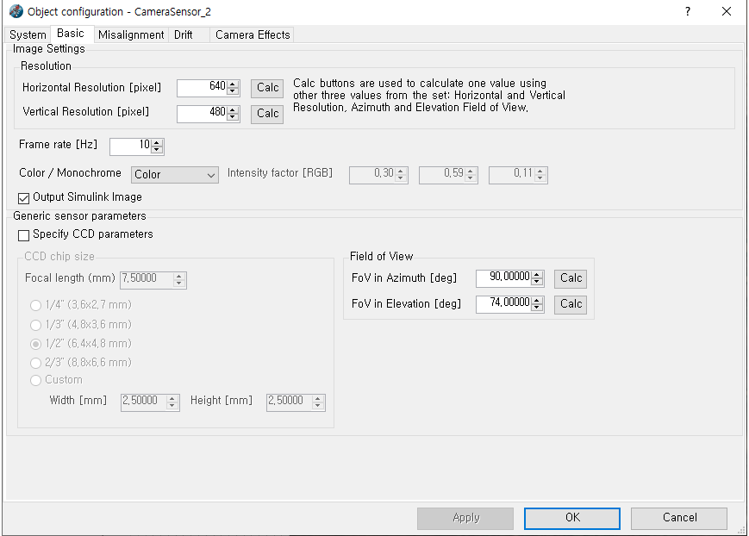

Basic 탭에서는 위의 그림과 같이 CCD (PreScan OnScreen Visualization Viewer default) 창의 크기 (해상도) 조절 및 Frame rate 설정이 가능하다.

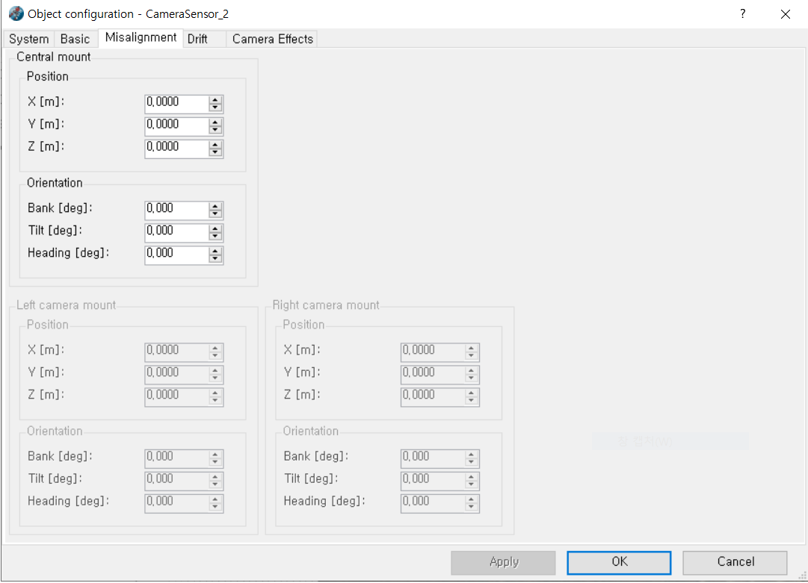

Misalignment 탭에서는 위의 그림에서와 같이 카메라 마운트 위치와 각도를 설정할 수 있다.

1. 수정하고자 하는 센서의 값을 변경한 뒤, 아래 그림 상단의 Build 버튼 을 눌러 수정 사항을 변경해준다.



1.  Invoke Simulink Run Mode를 눌러 수정된 사항을 [Matlab Simulink] 상에서도 적용시켜준다.



 Invoke Simulink Run Mode를 실행하면 위의 사진과 같이 [Matlab Simulink] 창이 활성화된다.

그 후, 위의 사진의 Regenerate 버튼을 눌러 [PreScan GUI]에서의 변경사항을 적용시킨다.

* + - 1. 프로그램 정지나 결함발생 시 취해야 할 행동

1. 하드웨어 및 소프트웨어 준비사항을 확인한다.
2. 시험 대상 소프트웨어가 구동중인 지 확인한다.
3. 로그를 확인하고 결과를 기록한다.
   * 1. 가정 및 제약사항

시험을 위한 특별한 가정사항과 제약사항은 없으므로 해당 사항 없음.

* 1. T-PPD-SFR-016 [기상환경 설정 및 모의]
     1. 요구사항

|  |  |
| --- | --- |
| 식 별 자 | T-PPD-SFR-016 |
| 요구사항 | * 환경조건 분석용 시뮬레이터에 국한된 기능으로 구축된 가상의 공간에서 다양한 기상환경을 설정하고 주요 인식 센서의 데이터를 모의 |

* + 1. 선행조건

하드웨어/소프트웨어 준비사항 4.1절과 4.2절을 참조한다.

* + - 1. 하드웨어/소프트웨어 구성도

하드웨어/소프트웨어 준비사항 4.1절과 4.2절을 참조한다.

* + 1. 시험 입력자료

표 21 시험 수행 전 수립되어야 할 선행조건

| 구분 | | 조건내용 |
| --- | --- | --- |
| 시험입력 명칭 | | 기상환경 설정 및 모의 |
| 시험입력 목적, 설명 | | * 목적 : 기상환경 설정 및 모의를 할 수 있다. * 설명 : 기상환경 설정 및 모의 기능을 제공해야 한다. |
| 시험입력 사용방법 | | 본 항목 시험절차 참조 |
| 시험 입력 값 실제자료 여부 | | 실제자료 |
| 시험입력 순서 | | 해당사항 없음 |
| 입력자료  통제방식 | 자료종류 및 최소/적정자료수 | 해당사항 없음 |
| 과부하,최악경우 자료 종류 및 값 | 해당사항 없음 |
| 비규칙적인 입력 자료 종류 및 값 | 해당사항 없음 |
| 재시험 기준 | 각 항목 시험절차의 예상결과와 다르게 출력되는 경우 |

* + 1. 시험 예상 결과

시험 입력자료에 대한 시험 예상 결과는 시험절차 [예상결과]를 참조한다.

표 22. 시험예상 결과

| 구분 | 예상결과 |
| --- | --- |
| 정상적인 자료 입력 시 | 각 시험단계별 예상결과에 기술된 예상결과값과 동일하게 출력 |
| 과부하, 최악의 자료 입력 시 | 해당사항 없음 |
| 비 규칙적인 자료 입력 시 | 해당사항 없음 |
| 기타 예상결과 | 해당사항 없음 |

* + 1. 결과 평가를 위한 기준

표 23. 결과 평가를 위한 기준

| 구분 | 기준내용 |
| --- | --- |
| 출력의 승인 가능한 범위나 정확도 | 본 항목의 시험절차의 예상결과에 기술된 정보와 일치 |
| 승인 가능한 입출력 조건의 최소 조합 수 | 해당사항 없음 |
| 시간이나 사건 수에 따른 최대/최소 시험기간 | 해당사항 없음 |
| 인터럽트, 정지, 타 시스템 정지의 최대 수 | 해당사항 없음 |
| 처리 에러의 정보 | 해당사항 없음 |
| 재시험이 수행될 조건 | 하나 또는 그 이상 시험단계에서 예상결과값과 다르게 출력되는 경우 |
| 시험자료, 데이터베이스, 시험절차에서 출력이 비규칙적임을 나타내는 조건 | 해당사항 없음 |
| 시험 통제, 상태 및 결과의 허용 가능한 정보 | 해당사항 없음 |
| 그 외 추가 기준 | 오타, 누락된 운용자 행위 등 시험결과값에 영향을 미치지 않는 경우는 정상동작으로 판단한다. |

* + 1. 시험 절차

**PreScan**

* + - 1. 시험절차

1. 기상 환경 설정을 하기 위해서는 [PreScan GUI] 프로그램 상단 Experiment – Weather Settings…를 누른다.

아래 그림과 같이 날씨 설정외 시나리오 전반적인 설정 창이 뜬다.

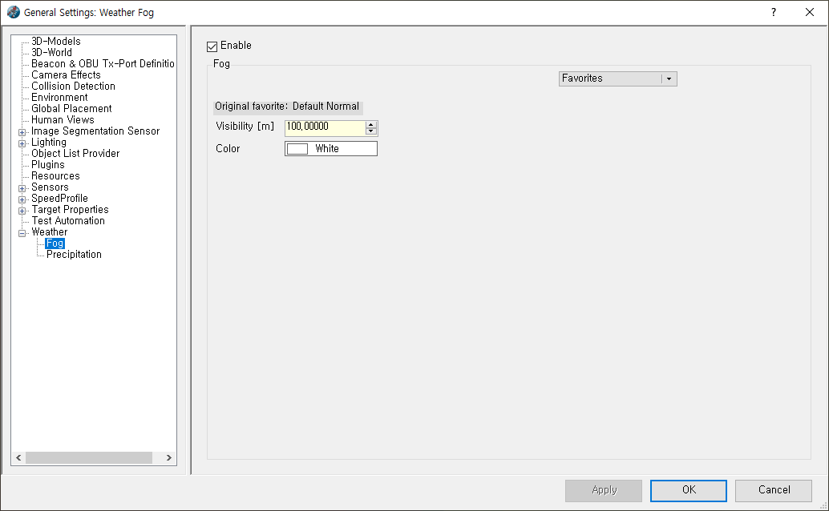

안개의 경우 설정 창 좌측의 Weather – Fog 트리에서 설정이 가능하다. Visibility는 가시거리를 의미하며, 원하는 값을 설정한다.

추가를 하기 위해서는 설정 창의 Favorites – Add to favorites… 를 누르면 아래 그림과 같이 추가할 수 있다.

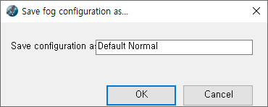

그 후, 가시거리 변경을 위해 Favorites - Edit favorites…를 선택하면 아래 그림과 같은 창이 활성화되며, 원하는 값으로 바꿔준다.

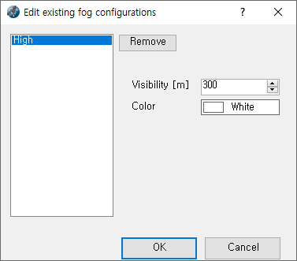

눈 / 비의 경우 설정 창의 Weather – Precipitation을 눌러주면 아래 그림과 같이 Precipitation type으로 None, Rain, Snow를 선택할 수 있다.

아래 그림은 비 설정이다.

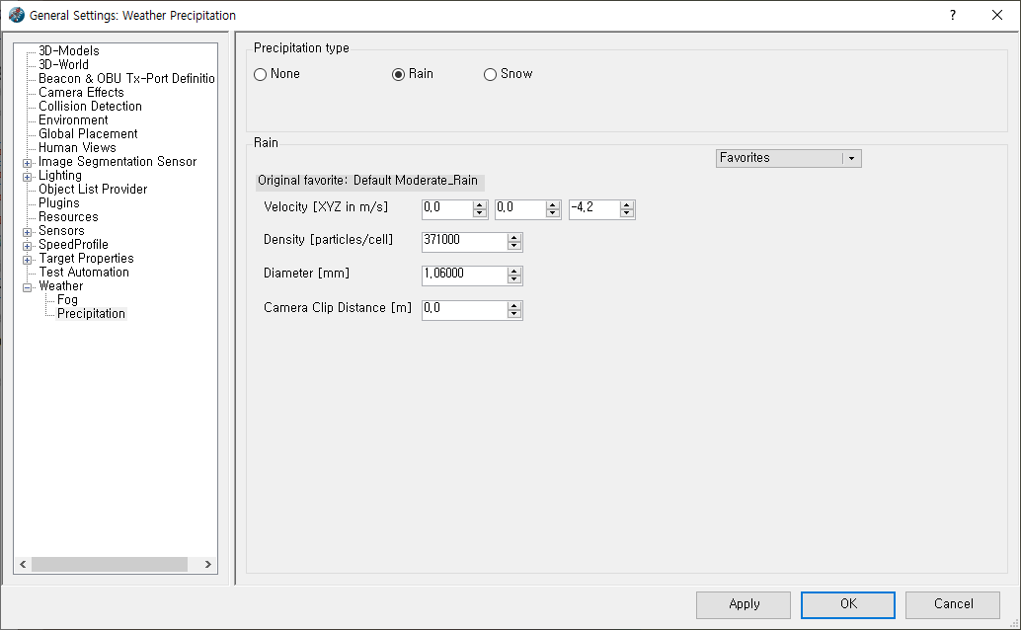

아래 그림은 눈 설정이다.

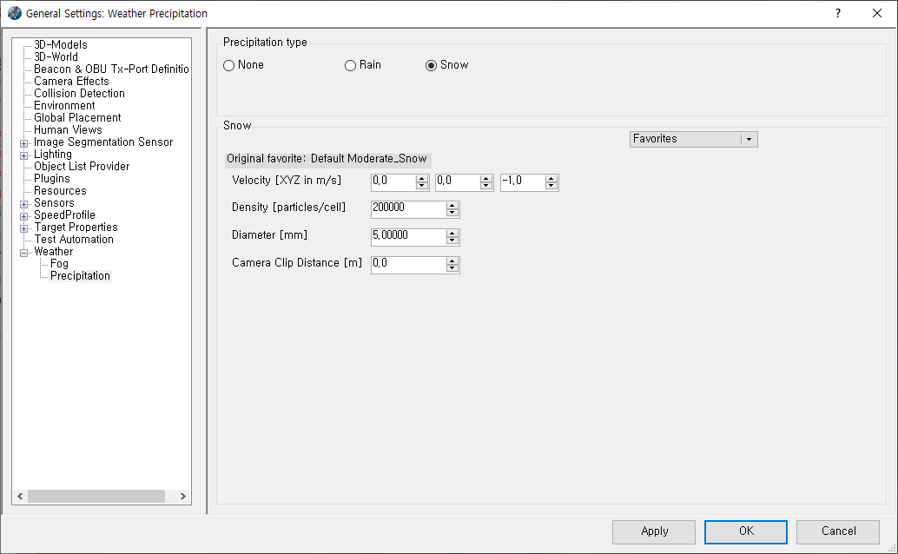

안개 설정과 마찬가지로 Favorites – Add to favorites…를 눌러 원하는 값을 추가할 수 있으며, Edit favorites…로 값을 수정할 수 있다.

1. [운용환경 SW]에서 원하는 날씨 설정은 하여 전송한다.
2. [PreScan GUI], [Matlab Simulink]가 실행된 후, 연산이 진행되며, 아래 그림과 같이 [VisViewer]가 실행된다.

아래 그림은 현재 연산중인 상태이다.



연산이 끝나면 아래 그림과 같이 [VisViewer]창에 설정한 기상환경이 출력된다.

각각 맑음, 안개, 비, 눈 순서이다.

[VisViewer]에 출력된 맑음

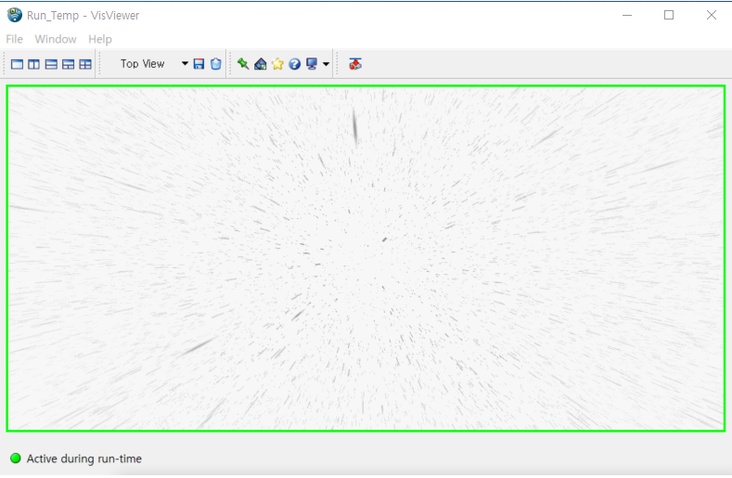

[VisViewer]에 출력된 비

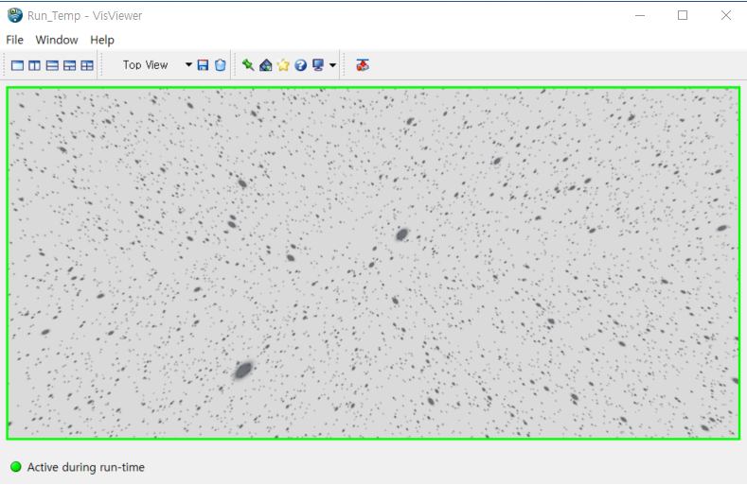

[VisViewer]에 출력된 눈

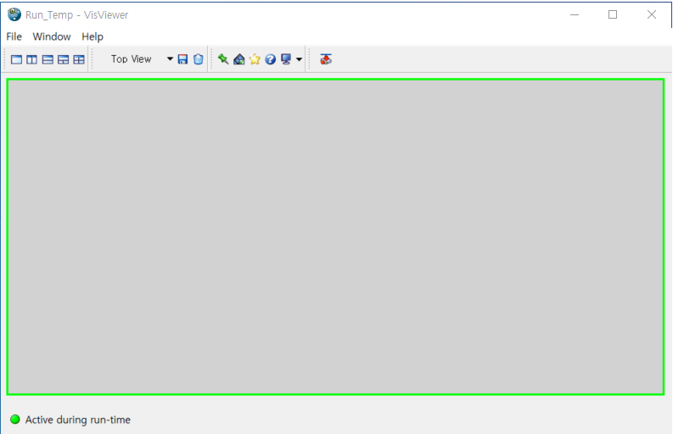

[VisViewer]에 출력된 안개

* + - 1. 프로그램 정지나 결함발생 시 취해야 할 행동

1. 하드웨어 및 소프트웨어 준비사항을 확인한다.
2. 시험 대상 소프트웨어가 구동중인 지 확인한다.
3. 로그를 확인하고 결과를 기록한다.
   * 1. 가정 및 제약사항

시험을 위한 특별한 가정사항과 제약사항은 없으므로 해당 사항 없음.

* 1. T-PPD-SFR-017[주행영상 생성 및 전시]
     1. 요구사항

|  |  |
| --- | --- |
| 식 별 자 | T-PPD-SFR-017 |
| 요구사항 | * 사용자의 유인운전을 위해 가상공간의 주행영상을 다양한 시점영상으로 생성 및 전시 |

* + 1. 선행조건

하드웨어/소프트웨어 준비사항 4.1절과 4.2절을 참조한다.

* + - 1. 하드웨어/소프트웨어 구성도

하드웨어/소프트웨어 준비사항 4.1절과 4.2절을 참조한다.

* + 1. 시험 입력자료

표 21 시험 수행 전 수립되어야 할 선행조건

| 구분 | | 조건내용 |
| --- | --- | --- |
| 시험입력 명칭 | | 주행영상 생성 및 전시 |
| 시험입력 목적, 설명 | | * 목적 : 주행영상 생성 및 전시를 할 수 있다. * 설명 : 주행영상 생성 및 전시 기능을 제공해야 한다. |
| 시험입력 사용방법 | | 본 항목 시험절차 참조 |
| 시험 입력 값 실제자료 여부 | | 실제자료 |
| 시험입력 순서 | | 해당사항 없음 |
| 입력자료  통제방식 | 자료종류 및 최소/적정자료수 | 해당사항 없음 |
| 과부하,최악경우 자료 종류 및 값 | 해당사항 없음 |
| 비규칙적인 입력 자료 종류 및 값 | 해당사항 없음 |
| 재시험 기준 | 각 항목 시험절차의 예상결과와 다르게 출력되는 경우 |

* + 1. 시험 예상 결과

시험 입력자료에 대한 시험 예상 결과는 시험절차 [예상결과]를 참조한다.

표 22. 시험예상 결과

| 구분 | 예상결과 |
| --- | --- |
| 정상적인 자료 입력 시 | 각 시험단계별 예상결과에 기술된 예상결과값과 동일하게 출력 |
| 과부하, 최악의 자료 입력 시 | 해당사항 없음 |
| 비 규칙적인 자료 입력 시 | 해당사항 없음 |
| 기타 예상결과 | 해당사항 없음 |

* + 1. 결과 평가를 위한 기준

표 23. 결과 평가를 위한 기준

| 구분 | 기준내용 |
| --- | --- |
| 출력의 승인 가능한 범위나 정확도 | 본 항목의 시험절차의 예상결과에 기술된 정보와 일치 |
| 승인 가능한 입출력 조건의 최소 조합 수 | 해당사항 없음 |
| 시간이나 사건 수에 따른 최대/최소 시험기간 | 해당사항 없음 |
| 인터럽트, 정지, 타 시스템 정지의 최대 수 | 해당사항 없음 |
| 처리 에러의 정보 | 해당사항 없음 |
| 재시험이 수행될 조건 | 하나 또는 그 이상 시험단계에서 예상결과값과 다르게 출력되는 경우 |
| 시험자료, 데이터베이스, 시험절차에서 출력이 비규칙적임을 나타내는 조건 | 해당사항 없음 |
| 시험 통제, 상태 및 결과의 허용 가능한 정보 | 해당사항 없음 |
| 그 외 추가 기준 | 오타, 누락된 운용자 행위 등 시험결과값에 영향을 미치지 않는 경우는 정상동작으로 판단한다. |

* + 1. 시험 절차

**PreScan**

* + - 1. 시험절차

1. [운용환경 SW]에서 원하는 지형, 날씨 설정을 하여 전송한다.
2. [PreScan GUI], [Matlab Simulink]가 실행된 후, 연산이 진행된다.
3. [VisViewer]가 실행되며 기상 환경을 출력한 후, CCD (PreScan OnScreen Visualization Viewer default) 창이 생성된다.

아래 그림은 주행 영상이 생성된 모습이다.



* + - 1. 프로그램 정지나 결함발생 시 취해야 할 행동

1. 하드웨어 및 소프트웨어 준비사항을 확인한다.
2. 시험 대상 소프트웨어가 구동중인 지 확인한다.
3. 로그를 확인하고 결과를 기록한다.
   * 1. 가정 및 제약사항

시험을 위한 특별한 가정사항과 제약사항은 없으므로 해당 사항 없음.

* 1. T-PPD-SFR-018[이더넷 기반 데이터 연동 기능]
     1. 요구사항

|  |  |
| --- | --- |
| 식 별 자 | T-PPD-SFR-018 |
| 요구사항 | * 자율주행 성능분석을 위해 개별 요소간 이더넷을 통해 실시간으로 데이터의 상호 공유 가능 |

* + 1. 선행조건

하드웨어/소프트웨어 준비사항 4.1절과 4.2절을 참조한다.

* + - 1. 하드웨어/소프트웨어 구성도

하드웨어/소프트웨어 준비사항 4.1절과 4.2절을 참조한다.

* + 1. 시험 입력자료

표 21 시험 수행 전 수립되어야 할 선행조건

| 구분 | | 조건내용 |
| --- | --- | --- |
| 시험입력 명칭 | | 이더넷 기반 데이터 연동 기능 |
| 시험입력 목적, 설명 | | * 목적 : 컴퓨터간의 통신을 할 수 있다. * 설명 : 컴퓨터간의 통신기능을 제공해야 한다. |
| 시험입력 사용방법 | | 본 항목 시험절차 참조 |
| 시험 입력 값 실제자료 여부 | | 실제자료 |
| 시험입력 순서 | | 해당사항 없음 |
| 입력자료  통제방식 | 자료종류 및 최소/적정자료수 | 해당사항 없음 |
| 과부하,최악경우 자료 종류 및 값 | 해당사항 없음 |
| 비규칙적인 입력 자료 종류 및 값 | 해당사항 없음 |
| 재시험 기준 | 각 항목 시험절차의 예상결과와 다르게 출력되는 경우 |

* + 1. 시험 예상 결과

시험 입력자료에 대한 시험 예상 결과는 시험절차 [예상결과]를 참조한다.

표 22. 시험예상 결과

| 구분 | 예상결과 |
| --- | --- |
| 정상적인 자료 입력 시 | 각 시험단계별 예상결과에 기술된 예상결과값과 동일하게 출력 |
| 과부하, 최악의 자료 입력 시 | 해당사항 없음 |
| 비 규칙적인 자료 입력 시 | 해당사항 없음 |
| 기타 예상결과 | 해당사항 없음 |

* + 1. 결과 평가를 위한 기준

표 23. 결과 평가를 위한 기준

| 구분 | 기준내용 |
| --- | --- |
| 출력의 승인 가능한 범위나 정확도 | 본 항목의 시험절차의 예상결과에 기술된 정보와 일치 |
| 승인 가능한 입출력 조건의 최소 조합 수 | 해당사항 없음 |
| 시간이나 사건 수에 따른 최대/최소 시험기간 | 해당사항 없음 |
| 인터럽트, 정지, 타 시스템 정지의 최대 수 | 해당사항 없음 |
| 처리 에러의 정보 | 해당사항 없음 |
| 재시험이 수행될 조건 | 하나 또는 그 이상 시험단계에서 예상결과값과 다르게 출력되는 경우 |
| 시험자료, 데이터베이스, 시험절차에서 출력이 비규칙적임을 나타내는 조건 | 해당사항 없음 |
| 시험 통제, 상태 및 결과의 허용 가능한 정보 | 해당사항 없음 |
| 그 외 추가 기준 | 오타, 누락된 운용자 행위 등 시험결과값에 영향을 미치지 않는 경우는 정상동작으로 판단한다. |

* + 1. 시험 절차

**PreScan**

* + - 1. 시험절차

1. [운용환경 SW]의 Config 폴더의 Network.ini 파일을 열어 전달받고자 하는 컴퓨터의 ip 주소 및 포트 번호를 입력한다.

Network.ini 파일은 아래 그림과 같다.

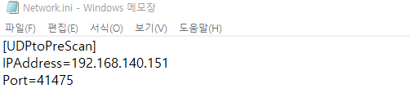

1. [Matlab] 프로그램의 주행환경 자동화 스크립트 파일의 ip주소, 포트 번호를 호스트 컴퓨터와 동일하게 입력한다.

아래 그림과 같이 [Matalb] 프로그램의 주행환경 자동화 스크립트 udp 통신을 위한 설정한다.

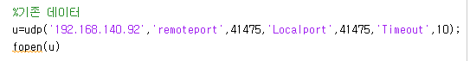

1. ip 주소 및 포트설정을 마친 후 [운용환경 SW]에서 전송받은 데이터를 [Matlab]에서 받아들이며, 아래 그림과 같이 [운용환경 SW]에서 설정한 시나리오가 명령 창에 출력되며 실행된다.



* + - 1. 프로그램 정지나 결함발생 시 취해야 할 행동

1. 하드웨어 및 소프트웨어 준비사항을 확인한다.
2. 컴퓨터간의 네트워크 연결을 확인한다.

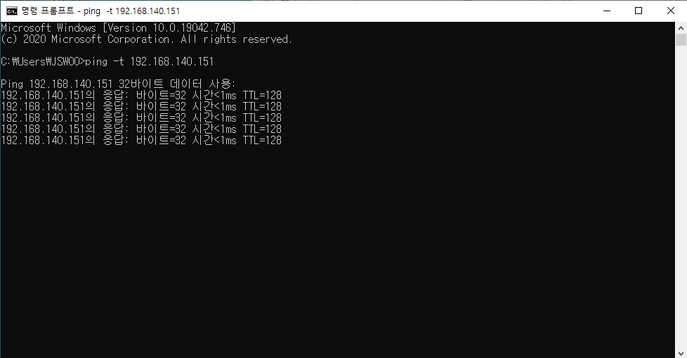

윈도우 아래 [시작] 버튼을 눌러 cmd를 입력하여 [명령 프롬프트]를 실행한다.

ping -t 192.168.xxx.xxx 와 같이 연결한 컴퓨터의 아이피 주소를 입력하여 통신이 되는지 확인한다.

1. 시험 대상 소프트웨어가 구동중인 지 확인한다.
2. 로그를 확인하고 결과를 기록한다.
   * 1. 가정 및 제약사항

시험을 위한 특별한 가정사항과 제약사항은 없으므로 해당 사항 없음.

* 1. T-PPD-SFR-019[자율주행 및 종속주행 통합 운용]
     1. 요구사항

|  |  |
| --- | --- |
| 식 별 자 | T-PPD-SFR-019  **PreScan은 자율주행에 대한 내용으로 구성(종속주행X)** |
| 요구사항 | * 가상의 환경에서 자율주행 및 종속주행 기능에 대한 실시간 페루프 통합운용 가능 |

* + 1. 선행조건

하드웨어/소프트웨어 준비사항 4.1절과 4.2절을 참조한다.

* + - 1. 하드웨어/소프트웨어 구성도

하드웨어/소프트웨어 준비사항 4.1절과 4.2절을 참조한다.

* + 1. 시험 입력자료

표 21 시험 수행 전 수립되어야 할 선행조건

| 구분 | | 조건내용 |
| --- | --- | --- |
| 시험입력 명칭 | | 자율주행 및 종속주행 통합 운용  (PreScan은 자율주행만 해당) |
| 시험입력 목적, 설명 | | * 목적 : 자율주행 통합 운용을 할 수 있다. * 설명 : 자율주행 통합 운용 기능을 제공해야 한다. |
| 시험입력 사용방법 | | 본 항목 시험절차 참조 |
| 시험 입력 값 실제자료 여부 | | 실제자료 |
| 시험입력 순서 | | 해당사항 없음 |
| 입력자료  통제방식 | 자료종류 및 최소/적정자료수 | 해당사항 없음 |
| 과부하,최악경우 자료 종류 및 값 | 해당사항 없음 |
| 비규칙적인 입력 자료 종류 및 값 | 해당사항 없음 |
| 재시험 기준 | 각 항목 시험절차의 예상결과와 다르게 출력되는 경우 |

* + 1. 시험 예상 결과

시험 입력자료에 대한 시험 예상 결과는 시험절차 [예상결과]를 참조한다.

표 22. 시험예상 결과

| 구분 | 예상결과 |
| --- | --- |
| 정상적인 자료 입력 시 | 각 시험단계별 예상결과에 기술된 예상결과값과 동일하게 출력 |
| 과부하, 최악의 자료 입력 시 | 해당사항 없음 |
| 비 규칙적인 자료 입력 시 | 해당사항 없음 |
| 기타 예상결과 | 해당사항 없음 |

* + 1. 결과 평가를 위한 기준

표 23. 결과 평가를 위한 기준

| 구분 | 기준내용 |
| --- | --- |
| 출력의 승인 가능한 범위나 정확도 | 본 항목의 시험절차의 예상결과에 기술된 정보와 일치 |
| 승인 가능한 입출력 조건의 최소 조합 수 | 해당사항 없음 |
| 시간이나 사건 수에 따른 최대/최소 시험기간 | 해당사항 없음 |
| 인터럽트, 정지, 타 시스템 정지의 최대 수 | 해당사항 없음 |
| 처리 에러의 정보 | 해당사항 없음 |
| 재시험이 수행될 조건 | 하나 또는 그 이상 시험단계에서 예상결과값과 다르게 출력되는 경우 |
| 시험자료, 데이터베이스, 시험절차에서 출력이 비규칙적임을 나타내는 조건 | 해당사항 없음 |
| 시험 통제, 상태 및 결과의 허용 가능한 정보 | 해당사항 없음 |
| 그 외 추가 기준 | 오타, 누락된 운용자 행위 등 시험결과값에 영향을 미치지 않는 경우는 정상동작으로 판단한다. |

* + 1. 시험 절차

**PreScan**

* + - 1. 시험절차

1. [C:\Program Files\Simcenter Prescan\Prescan_2019.2\bin] 디렉토리에 있는 [Lmtools]를 실행한다.

해당 아이콘은 아래 그림과 같다.



[Lmtools] 실행 후, 아래 그림과 같이 Start/Stop/Reread 탭의 Start Server를 누른 후, [Lmtools] 하단 사각박스의 창이 “Server Start Successful”이 됨을 확인한다.



1. 바탕화면의 [PreScan Process Manager]를 실행한다.



[PreScan Process Manager] 화면이 아래와 같이 전시됨을 확인한다.



1. [PreScan Process Manager]의 Matlab탭의 Start 버튼을 눌러 [Matlab]을 실행한다.



[Matlab] 화면이 위와 같이 전시됨을 확인한다.

초기화에 시간이 소요되며, 왼쪽 하단과 같이 준비로 출력됨을 확인한다.

반드시 [PreScan Process Manager]를 통하여 [Matlab]을 실행해야한다.

1. [Matlab] 스크립트에서 디렉토리를 설정해준다.



위의 그림과 같이 PreScan의 시나리오가 저장되어 있는 디렉토리로 설정해준다.

그 후, 시나리오의 이름들을 아래 그림과 같이 적어준다.



1. 아래 그림과 같이 [Matlab] 상단의 실행 버튼을 누른다.



1. [운용환경 SW]에서 원하는 값들을 설정한 후 전송 버튼을 누른다.

실행 버튼을 누르면 아래 그림과 같이 왼쪽 하단에 “처리 중”으로 현재 상태를 알 수 있으며, 명령 창에는 PreScan.CLI.exe가 실행된다.



1. 실행이 되면서, 아래 그림과 같이 Run_Temp_cs – Simulink 창과, PreScan GUI 창이 실행되며 컴파일을 진행한다.



[Matlab - Simulink] 창이 위의 그림과 같이 실행된다.



1. 연산이 진행되며, 아래 그림과 같이 [VisViewer]가 실행된다.

아래 그림은 현재 연산중인 상태이다.



연산이 끝나면 아래 그림과 같이 [VisViewer]창에 설정한 기상환경이 출력된다.



1. [VisViewer]가 실행되어 기상 환경을 출력한 뒤, CCD (PreScan OnScreen Visualization Viewer default) 창이 생성된다.

CCD (PreScan OnScreen Visualization Viewer default) 창은 아래 그림과 같이 확인할 수 있다.



* + - 1. 프로그램 정지나 결함발생 시 취해야 할 행동

1. 하드웨어 및 소프트웨어 준비사항을 확인한다.
2. 시험 대상 소프트웨어가 구동중인 지 확인한다.
3. 로그를 확인하고 결과를 기록한다.
   * 1. 가정 및 제약사항

시험을 위한 특별한 가정사항과 제약사항은 없으므로 해당 사항 없음.

* 1. T-PPD-IEIR-003[항법/센서 데이터 연동을 위한 인터페이스 제공]
     1. 요구사항

|  |  |
| --- | --- |
| 식 별 자 | T-PPD-IEIR-003 |
| 요구사항 | * 가상환경 시뮬레이터의 입출력 결과를 국과연 알고리즘 혹은 응용SW 와의 연동 가능한 형태의 메시지로 변환 제공 |

* + 1. 선행조건

하드웨어/소프트웨어 준비사항 4.1절과 4.2절을 참조한다.

* + - 1. 하드웨어/소프트웨어 구성도

하드웨어/소프트웨어 준비사항 4.1절과 4.2절을 참조한다.

* + 1. 시험 입력자료

표 21 시험 수행 전 수립되어야 할 선행조건

| 구분 | | 조건내용 |
| --- | --- | --- |
| 시험입력 명칭 | | 항법/센서 데이터 연동을 위한 인터페이스 제공 |
| 시험입력 목적, 설명 | | * 목적 : 항법/센서 데이터 연동을 위한 인터페이스를 제공할 수 있다. * 설명 : 항법/센서 데이터 연동을 위한 인터페이스를 제공하는 기능을 제공해야 한다. |
| 시험입력 사용방법 | | 본 항목 시험절차 참조 |
| 시험 입력 값 실제자료 여부 | | 실제자료 |
| 시험입력 순서 | | 해당사항 없음 |
| 입력자료  통제방식 | 자료종류 및 최소/적정자료수 | 해당사항 없음 |
| 과부하,최악경우 자료 종류 및 값 | 해당사항 없음 |
| 비규칙적인 입력 자료 종류 및 값 | 해당사항 없음 |
| 재시험 기준 | 각 항목 시험절차의 예상결과와 다르게 출력되는 경우 |

* + 1. 시험 예상 결과

시험 입력자료에 대한 시험 예상 결과는 시험절차 [예상결과]를 참조한다.

표 22. 시험예상 결과

| 구분 | 예상결과 |
| --- | --- |
| 정상적인 자료 입력 시 | 각 시험단계별 예상결과에 기술된 예상결과값과 동일하게 출력 |
| 과부하, 최악의 자료 입력 시 | 해당사항 없음 |
| 비 규칙적인 자료 입력 시 | 해당사항 없음 |
| 기타 예상결과 | 해당사항 없음 |

* + 1. 결과 평가를 위한 기준

표 23. 결과 평가를 위한 기준

| 구분 | 기준내용 |
| --- | --- |
| 출력의 승인 가능한 범위나 정확도 | 본 항목의 시험절차의 예상결과에 기술된 정보와 일치 |
| 승인 가능한 입출력 조건의 최소 조합 수 | 해당사항 없음 |
| 시간이나 사건 수에 따른 최대/최소 시험기간 | 해당사항 없음 |
| 인터럽트, 정지, 타 시스템 정지의 최대 수 | 해당사항 없음 |
| 처리 에러의 정보 | 해당사항 없음 |
| 재시험이 수행될 조건 | 하나 또는 그 이상 시험단계에서 예상결과값과 다르게 출력되는 경우 |
| 시험자료, 데이터베이스, 시험절차에서 출력이 비규칙적임을 나타내는 조건 | 해당사항 없음 |
| 시험 통제, 상태 및 결과의 허용 가능한 정보 | 해당사항 없음 |
| 그 외 추가 기준 | 오타, 누락된 운용자 행위 등 시험결과값에 영향을 미치지 않는 경우는 정상동작으로 판단한다. |

* + 1. 시험 절차
       1. 시험절차

1. [C:\Program Files\Simcenter Prescan\Prescan_2019.2\bin] 디렉토리에 있는 [Lmtools]를 실행한다.

해당 아이콘은 아래 그림과 같다.



[Lmtools] 실행 후, 아래 그림과 같이 Start/Stop/Reread 탭의 Start Server를 누른 후, [Lmtools] 하단 사각박스의 창이 “Server Start Successful”이 됨을 확인한다.



1. 바탕화면의 [PreScan Process Manager]를 실행한다.



[PreScan Process Manager] 화면이 아래와 같이 전시됨을 확인한다.



1. [PreScan Process Manager]의 Matlab탭의 Start 버튼을 눌러 [Matlab]을 실행한다.



[Matlab] 화면이 위와 같이 전시됨을 확인한다.

초기화에 시간이 소요되며, 왼쪽 하단과 같이 준비로 출력됨을 확인한다.

반드시 [PreScan Process Manager]를 통하여 [Matlab]을 실행해야한다.

1. [Matlab] 스크립트에서 디렉토리를 설정해준다.



위의 그림과 같이 PreScan의 시나리오가 저장되어 있는 디렉토리로 설정해준다.

그 후, 시나리오의 이름들을 아래 그림과 같이 적어준다.



1. 아래 그림과 같이 [Matlab] 상단의 실행 버튼을 누른다.



1. [운용환경 SW]에서 원하는 값들을 설정한 후 전송 버튼을 누른다.

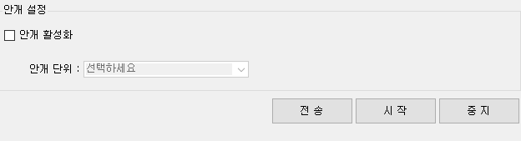

실행 버튼을 누르면 아래 그림과 같이 왼쪽 하단에 “처리 중”으로 현재 상태를 알 수 있으며, 명령 창에는 PreScan.CLI.exe가 실행된다.

1. [운용환경 SW]에서 전송받은 데이터를 [Matlab]에서 받아들이며, 아래 그림과 같이 [운용환경 SW]에서 설정한 시나리오가 명령 창에 출력된다.



1. 실행이 되면서, 아래 그림과 같이 Run_Temp_cs – Simulink 창과, PreScan GUI 창이 실행되며 컴파일을 진행한다.



[Matlab - Simulink] 창이 위의 그림과 같이 실행된다.



1. 연산이 진행되며, 아래 그림과 같이 [VisViewer]가 실행된다.

아래 그림은 현재 연산중인 상태이다.



연산이 끝나면 아래 그림과 같이 [VisViewer]창에 설정한 기상환경이 출력된다.

각각 맑음, 안개, 비, 눈 순서이다.

[VisViewer]에 출력된 맑음

1. [VisViewer]가 실행되어 기상 환경을 출력한 뒤, CCD (PreScan OnScreen Visualization Viewer default) 창이 생성된다.

CCD (PreScan OnScreen Visualization Viewer default) 창은 아래 그림과 같이 확인할 수 있다.



* + - 1. 프로그램 정지나 결함발생 시 취해야 할 행동

1. 하드웨어 및 소프트웨어 준비사항을 확인한다.
2. 시험 대상 소프트웨어가 구동중인 지 확인한다.
3. 로그를 확인하고 결과를 기록한다.
   * 1. 가정 및 제약사항

시험을 위한 특별한 가정사항과 제약사항은 없으므로 해당 사항 없음.

1. 요구사항 추적성

표 24. 자율주행 성능입증장치 요구사항 추적성

| SW 시험식별자 | SW요구사항명세서 식별자 | SW설계기술서 식별자 |
| --- | --- | --- |
| T-PPD-SFR-001 | R-PPD-SFR-001 | D-PPD-SFR-001 |
| T -PPD-SFR-002 | R-PPD-SFR-002 | D-PPD-SFR-002 |
| T -PPD-SFR-003 | R-PPD-SFR-003 | D-PPD-SFR-003 |
| T -PPD-SFR-004 | R-PPD-SFR-004 | D-PPD-SFR-004 |
| T -PPD-SFR-005 | R-PPD-SFR-005 | D-PPD-SFR-005 |
| T -PPD-SFR-006 | R-PPD-SFR-006 | D-PPD-SFR-006 |
| T -PPD-SFR-007 | R-PPD-SFR-007 | D-PPD-SFR-007 |
| T -PPD-SFR-008 | R-PPD-SFR-008 | D-PPD-SFR-008 |
| T -PPD-SFR-009 | R-PPD-SFR-009 | D-PPD-SFR-009 |
| T -PPD-SFR-010 | R-PPD-SFR-010 | D-PPD-SFR-010 |
| T -PPD-SFR-011 | R-PPD-SFR-011 | D-PPD-SFR-011 |
| T -PPD-SFR-012 | R-PPD-SFR-012 | D-PPD-SFR-012 |
| T -PPD-SFR-013 | R-PPD-SFR-013 | D-PPD-SFR-013 |
| T -PPD-SFR-014 | R-PPD-SFR-014 | D-PPD-SFR-014 |
| T -PPD-SFR-015 | R-PPD-SFR-015 | D-PPD-SFR-015 |
| T -PPD-SFR-016 | R-PPD-SFR-016 | D-PPD-SFR-016 |
| T -PPD-SFR-017 | R-PPD-SFR-017 | D-PPD-SFR-017 |
| T -PPD-SFR-018 | R-PPD-SFR-018 | D-PPD-SFR-018 |
| T -PPD-SFR-019 | R-PPD-SFR-019 | D-PPD-SFR-019 |
| T -PPD-SFR-020 | R-PPD-SFR-020 | D-PPD-SFR-020 |
| T -PPD-SFR-021 | R-PPD-SFR-021 | D-PPD-SFR-021 |
| T -PPD-SFR-022 | R-PPD-SFR-022 | D-PPD-SFR-022 |
| T -PPD-SFR-023 | R-PPD-SFR-023 | D-PPD-SFR-023 |
| T -PPD-SFR-024 | R-PPD-SFR-024 | D-PPD-SFR-024 |
| T -PPD-SFR-025 | R-PPD-SFR-025 | D-PPD-SFR-025 |
| T -PPD-SFR-026 | R-PPD-SFR-026 | D-PPD-SFR-026 |
| T -PPD-SFR-027 | R-PPD-SFR-027 | D-PPD-SFR-027 |
| T -PPD-SFR-028 | R-PPD-SFR-029 | D-PPD-SFR-028 |
| T -PPD-SFR-029 | D-PPD-SFR-029 |
| T -PPD-SFR-030 | R-PPD-SFR-029 | D-PPD-SFR-030 |
| T -PPD-IDR-001 | R-PPD-IDR-001 | D-PPD-IDR-001 |
| T-PPD- IEIR -001 | R-PPD- IEIR -001 | D-PPD- IEIR -001 |
| T -PPD-IEIR-002 | R-PPD-IEIR-002 | D-PPD-IEIR-002 |
| T -PPD-IEIR-003 | R-PPD-IEIR-003 | D-PPD-IEIR-003 |
| T -PPD-IEIR-004 | R-PPD-IEIR-004 | D-PPD-IEIR-004 |
| T -PPD-IEIR-005 | R-PPD-IEIR-005 | D-PPD-IEIR-005 |
| T -PPD-ECRR-001 | R-PPD-ECRR-001 | D-PPD-ECRR-001 |
| T -PPD-ECRR-002 | R-PPD-ECRR-002 | D-PPD-ECRR-002 |
| T -PPD-ECRR-003 | R-PPD-ECRR-003 | D-PPD-ECRR-003 |
| T -PPD-ECRR-004 | R-PPD-ECRR-004 | D-PPD-ECRR-004 |
| T -PPD-ECRR-005 | R-PPD-ECRR-005 | D-PPD-ECRR-005 |

1. 참고사항
   1. 용어/약어 설명

| 순번 | 용어/약어 | 설명 |
| --- | --- | --- |
| 1 | CSCI | Computer Software Configuration Item(소프트웨어 형상항목) |
| 2 | CSC | Computer Software Component (소프트웨어 구성품) |
| 3 | CSU | Computer Software Unit (소프트웨어 단위) |
| 4 | ICD | Interface Control Document(인터페이스 통제 문서) |
| 5 | SRS | Software Requirement Specification(소프트웨어 요구사항 명세서) |
| 6 | SDD | Software Design Description (소프트웨어 설계 기술서) |
| 7 | STD | Software Test Description (소프트웨어 시험 절차서) |
| 8 | STP | Software Test Plan (소프트웨어 시험 계획서) |

* 1. 기타 참고 자료

해당 사항 없음.